Informação do Documento

Nome do Documento | Descrição
0000.doc | Desenho Detalhado da componente de Processamento de Transacções (tarefas de sistema) do Sistema Millennium.

Informação de Criação
DatA | Criado Por | Comentários | # pag.
2003-02-26 | Paulo Pina | Criação do Documento. | 125

Histórico
Ver # | Descrição da Actualização | Modificado Por: | Data
V01 | Criação do Documento. | Paulo Pina | 2003-02-26
V02 | Documentação das sub-rotinas. | Paulo Pina | 2003-03-21
V03 | Documentação da sub-rotina DISPAT. | Luís Agrellos | 2003-03-31
V04 | Organização do documento. | Paulo Pina | 2003-04-08
V05 | Versão Final | António Silva | 2003-04-24

Indíce

I Âmbito do Documento 3
II Apresentação Genérica 4
2.1. Contexto 4
2.2. Processamento de Transacções 4
III Lógica de Processamento 8
3.1. Fluxogramas 8
3.1.1. Dispatcher (DISPAT) 9
3.1.2. Command Processor (CMDPRO) 22
3.1.3. Application Logger (APULOG) 27
3.1.4. Tape Logger (TAPLOG) 30
3.1.5. Logger (LOGGER) 38
3.1.6. Encryption Process (ENCPRO) 54
3.1.7. Timer (TIMER) 65
3.1.8. Checkpoint Process (CHKPNT) 71
3.1.9. Slow Check (SLOCHK) 77
3.1.10. Cross System Process (CRSPRO) 83
3.1.11. Network Manager (NETMGR) 90
3.1.12. Network Logger (NETLOG) 99
3.1.13. Game Close (GCLOSE) 102
3.2. Estruturas 107
3.2.1. Estruturas de Dados 107
3.2.2. Ficheiros 107
3.2.3. Filas 107
IV Gestão de Erros 109
V Glossário de Termos e Abreviaturas 113

Âmbito do Documento
Este documento descreve o desenho técnico da componente de processamento de transacções (tarefas de sistema) do sistema Millennium, sistema este que pertence à solução global implementada no Departamento de Jogos da Santa Casa da Misericórdia de Lisboa.
O seu objectivo é fornecer uma visão detalhada da componente em questão e das aplicações que a compõem.

Apresentação Genérica

Contexto
O Millennium está integrado na arquitectura global do sistema que suporta a oferta dos jogos disponibilizados pelo Departamento de Jogos da SCML. Esta arquitectura está ilustrada na seguinte figura:
Arquitectura do Sistema de Jogos
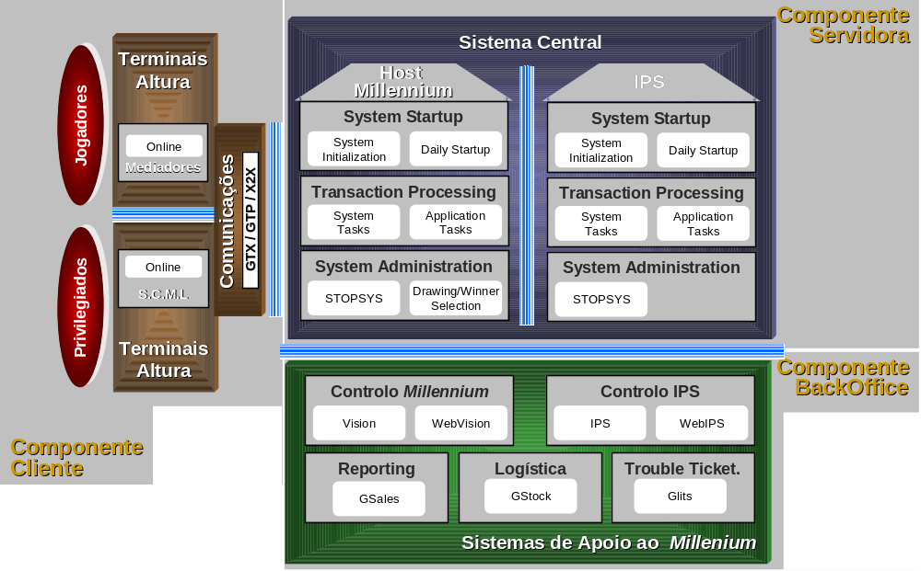

Processamento de Transacções
A componente de processamento de transacções é a componente fundamental do sistema Millennium. Todas as transacções, quer sejam apostas, validações de prémios, cancelamentos de apostas, pedidos de relatórios ou acções de sign-on ou ainda transacções a serem encaminhadas para o sistema IPS, flúem através desta componente e são processadas e registadas por pelo menos um dos seus processos.
O processamento de transacções encontra-se dividido em tarefas de sistema e tarefas aplicacionais. As tarefas de sistema são o objecto de estudo deste documento.
Enquadramento
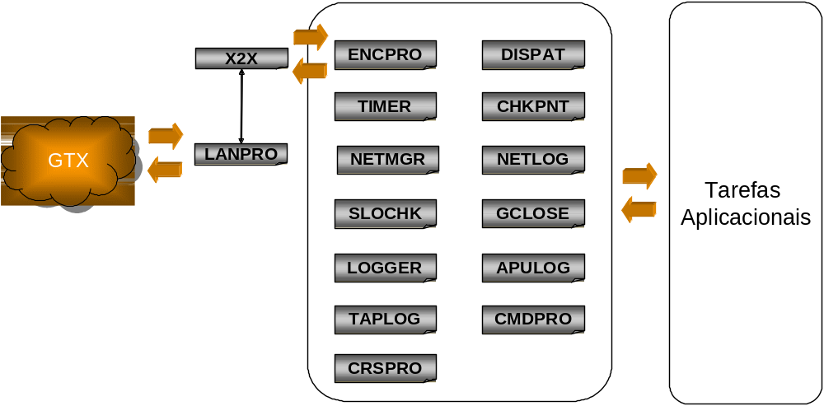
As tarefas consideradas de sistema e que estão ilustradas no diagrama são:
- Dispatcher (DISPAT) – Esta tarefa é responsável pela distribuição das transacções que chegam e partem dos sistemas Millennium e IPS. O Dispatcher lê essas transacções duma fila de entrada, coloca-lhes um timestamp e envia-as para a fila da aplicação à qual a mensagem se destina.
- Command Processor (CMDPRO) – Esta tarefa fica em estado de espera até encontrar dados na sua fila de entrada, altura na qual executa o comando que lhe foi enviado.
Após a execução do comando, faz o “logging” da transacção e no caso de ter existido um erro, envia uma mensagem para o ERRLOG.
Para finalizar coloca a transacção na fila do LOGGER, retira-a da sua fila e se o sistema estiver congelado, limpa o indicador de congelado e acorda o DISPAT. Se o sistema não estiver congelado continua a retirar transacções da sua fila.
- Application Logger (APULOG) – Responsável por executar uma sub-rotina que faz a escrita da transacção para a fila de memória de log apropriado. Para finalizar coloca a transacção na fila do LOGGER e retira-a da sua fila.
- Tape Logger (TAPLOG) – Esta tarefa vai procurando nos buffers de memória de log, actividade de logging para a tape e regista-as. De seguida verifica se ocorreu uma mudança de tape e faz o aviso ao operador e a inicialização da tape. Após esta verificação, vai verificar se o dia está terminado ou se existiu um erro fatal no LOGGER e executa procedimentos de fim de logging. Para finalizar, verifica se é necessário a escrita da marca de fim de tape e em caso afirmativo, fá-lo e rebobina a tape.
- Logger (LOGGER) – Esta tarefa é responsável pela escrita de transacções no ficheiro de log (TMF). Após a inicialização dos ficheiros TMF primário e secundário, vai lançar o processo de monitorização do TMF (TMFMON) responsável pela manutenção do tamanho do mesmo.
- Encryption Process (ENCPRO) – Esta tarefa é responsável por fornecer a interface de simulação/encriptação entre a camada de rede (X2X) e a tarefa de encaminhamento de transacções (Dispatcher).
- Timer – Esta tarefa é o “cérebro” de todo o Millennium, visto ser ela que retira de hibernação, as tarefas aplicacionais para que estas processem os dados. Lança também o UNSPRO que é o responsável pelas Unsolicited Messages que são enviadas para os terminais Altura. É executado de 125 milesegundos em 125 milesegundos.
- Checkpoint Process (CHKPNT) – Esta tarefa grava em ficheiros, as commons e as pools de memória a cada 2h:30m. Este intervalo de tempo pode ser configurado no processo Build System (BLDSYS). Existem 4 ficheiros diferentes para esse efeito:
- CHK1.FIL, CHK2.FIL, CHK3.FIL e CHK4.FIL.
Esta tarefa grava sempre no ficheiro seguinte, isto é., se no último checkpoint gravou no CHK1.FIL, o próximo vai ser gravado no CHK2.FIL e assim sucessivamente. Após gravar os dados no ficheiro CHK4, o ficheiro seguinte será o CHK1.
- Slow Check (SLOWCHK) – Percorre todos os terminais e verifica se estes estão a responder ao Millennium. Os dados são guardados numa área common para que o VISION possa realizar a sua visualização.
- Network Manager(NETMGR) – Este processo está encarregue de verificar o estado do N-Plex. Permite alterar o MASTER automaticamente, fazer a sincronização e o restore dos dados. A sincronização pode ser feita através dos buffers ou pelo ficheiro TMF. No restore do sistema é feita a colocação das commons e das pools que estão no último ficheiro de checkpoint. Todas as alterações são colocadas num buffer para que o NETLOG as execute.
- Network Log (NETLOG) – Este programa permite a execução das tarefas dadas pelo NETMGR, tais como leitura, escrita, alteração de primário, inicialização e verificação. Este programa prepara um buffer para que depois um programa chamado DCNPRO as execute nas máquinas.

- Cross System Process (CRSPRO) – Este processo encarrega-se da comunicação com o IPS. Depois do INSPRO obter a mensagem que vai ser enviada para o IPS, este envia para o CRSPRO o buffer . O CRSPRO envia esse buffer para o TCPASST, que é o programa que envia e recebe dados do IPS. O CRSPRO, quando recebe a resposta do IPS envia-a para o DISPAT e este coloca-a na fila da aplicação seguinte.
- Game Close (GCLOSE) – Este programa encarrega-se de fechar os jogos. Quando faltarem seis minutos para o fecho da hora do jogo o GCLOSE começa a enviar mensagens para a consola a indicar que a hora do jogo está quase a fechar. Na hora de fecho, o GCLOSE altera o estado do jogo para fechado e avisa todo o sistema Millennium que o jogo está fechado.

Lógica de Processamento
Para melhor se compreender o funcionamento das várias tarefas de sistema, a sua lógica de processamento é apresentada de seguida. O processamento de cada uma das tarefas é ilustrado com um fluxograma, cujo conteúdo é descrito em detalhe.

Fluxogramas

Dispatcher (DISPAT)
DISPAT (parte 1)
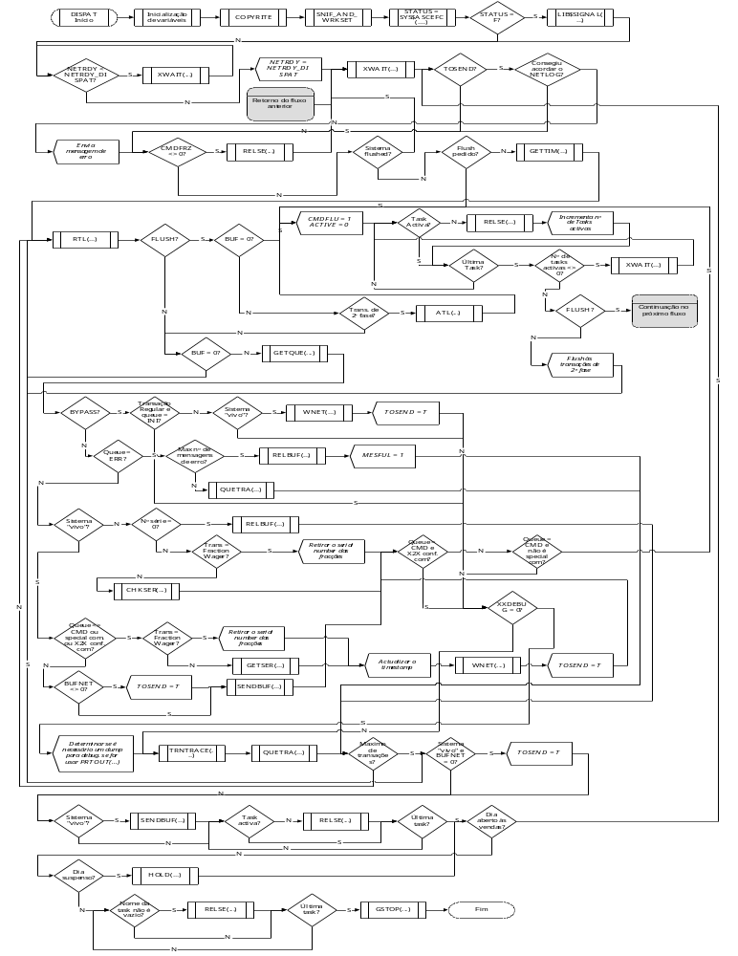

DISPAT (parte 2)
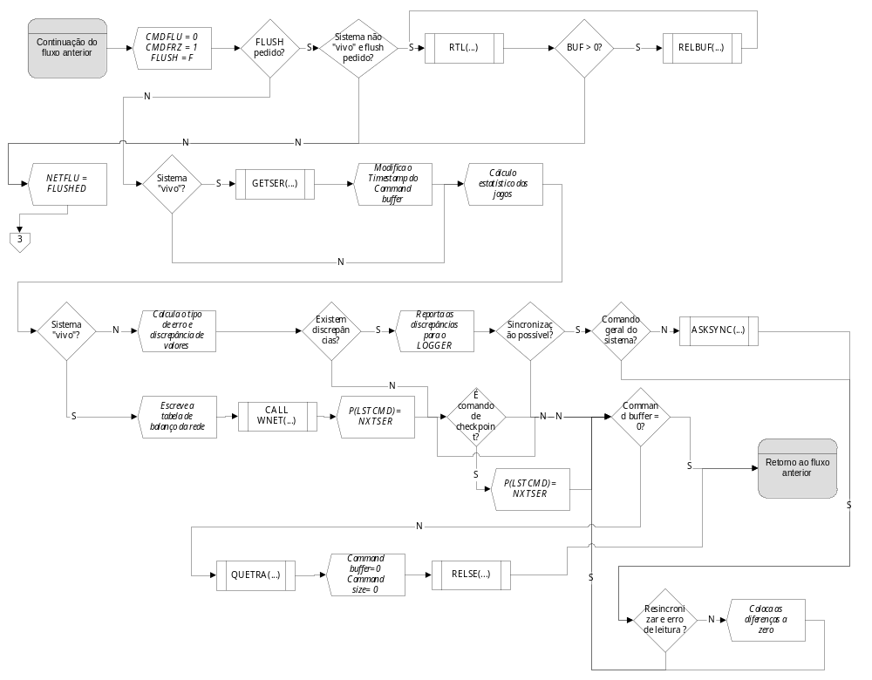
- INÍCIO DO PROGRAMA DISPAT:
- INICIALIZAÇÃO DE VARIÁVEIS:
No início do programa são inicializadas todas as variáveis necessárias à execução do mesmo.
- COPYRITE:
Esta sub-rotina tem como função enviar para o ecrã do utilizador, ou para uma mailbox, uma mensagem de que este programa pertence a GTECH, tendo esta reservado todos os direitos sobre o mesmo.
- SNIF_AND_WRKSET:
Calcula e aloca, através de um processo iterativo o espaço de memória necessário para uma execução correcta do programa.
- STATUS=SYS$ASCEFC:
Cria um indicador, numa zona comum, para dar a conhecer ao sistema que o programa está a ser executado.
- STATUS=F?:
Testa o resultado da operação SYS$ASCEFC.
- NETRDY:
Se o NETMANAGER e o NETLOG – tarefas que garantem a ligação aos restantes sistemas, secundário e spare - não estiveram em execução, o programa fica à espera que esta condição se verifique (através da instrução XWAIT). De outra maneira, prossegue.
- LIB$SIGNAL:
Caso a operação SYS$ASCEFC não tenha sido executada com sucesso, então envia uma mensagem de sinalização com esta indicação. Se não for tomada nenhuma medida no sentido de corrigir este erro, o programa pára a sua execução.
- XWAIT:
Esta sub-rotina tem como objectivo esperar 1 segundo pelo início da execução de outros programas. Após esta verificação, volta de novo a validar se o sistema está pronto.
- NETDRY=NETRDY_DISPAT
Atribui o valor associado a NETRDY_DISPAT à variável NETRDY, após garantir que as tarefas de ligação entre os vários sistemas foram iniciadas.
- XWAIT:
Esta sub-rotina tem como objectivo esperar 10 milésimos de segundo pelo início da execução de outros programas. Após esta verificação, volta de novo a validar se o sistema está pronto.
- TOSEND:
Através do indicador TOSEND, verifica a necessidade de correr o processo NETLOG.
- NETLOG EM EXECUÇÃO?:
Testa, após executar a rotina de sistema operativo SYS$SETEF , se o NETLOG está a ser executado.
- ENVIA MENSAGEM DE ERRO:
Caso o NETLOG não tenha sido acordado, envia uma mensagem de erro.
- CMDFRZ<>0?:
Testa se existe um comando para ser processado que pede o ”congelamento” do sistema.
- RELSE:
Executa a tarefa CMDPRO (que vai ser responsável pelo processamento de comandos).
- SISTEMA FLUSHED?:
Verifica o estado do indicador NETFLU(flush and freeze flag): se igual a FLUSHED, então decorreu um flush no sistema e o Dispatcher encontra-se à espera de uma “ordem” do NETMGR para prosseguir. Caso o cenário seja o oposto, o programa prossegue sem “percalços”.
- Flush Pedido?:
Testa se as tarefas de ligação entre sistemas – NETMGR e NETLOG - pediram um flush do sistema.
- GETTIM:
Obtém a hora actual.
- RTL:
Retira um buffer da fila aplicacional de entrada do Dispatcher.
- FLUSH?:
Testa se está a decorrer um flush do sistema.
- BUF?:
O buffer retirado da fila de input está vazio?
- Transacção de 2ª fase:
Testa se a transacção é de 2ª fase de cancelamento/eliminação ou de validação – bilhete de troca.
- ATL:
Caso a transacção não seja de segunda fase, volta a incluí-la na fila de input do Dispatcher. Ou seja, este processo, enquanto estiver num estado FLUSH, não processa transacções de primeira fase, apenas de segunda.
- CMDFLU=1 ACTIVE=0:
Atribui ao indicador CMDFLU - COMMAND FLUSH FLAG – o valor 1. Ou seja, indica que está a ser realizado um flush do sistema.
- TASK ACTIVA?:
Testa, tarefa a tarefa, se estas estão activas ou não.
- RELSE:
Rotina responsável por activar todas as tarefas do sistema.
- INCREMENTA NÚMERO DE TASKS ACTIVAS:
Incrementa uma variável, ACTIVE, que vai ser usada para testar se existem tarefas activas ou não.
- ÚLTIMA TASK?:
Verifica se ainda existem tarefas activas.
- NÚMERO DE TASKS ACTIVAS<> 0?:
Verifica se o valor da variável ACTIVE é diferente de 0. Ou seja, se ainda existe alguma tarefa activa.
- FLUSH:
Verifica se o indicador de FLUSH já se encontra com o valor que indica que um flush já está a decorrer. Caso as tarefas de ligação aos demais sistemas tenham pedido um flush ao sistema, este indicador, sendo uma variável lógica, vai passar de falso a verdadeiro. Este operação é realizada no decorrer do primeiro ciclo, daí a necessidade de fazer esta verificação.
- Grava comando que pediu flush do sistema: este vai para o RTL:
Grava o comando (que pediu o flush) que está a ser processado para uma variável local.
- GETQUE:
Obtém a fila de output da transacção que está a ser processada. Verifica, e atribui o valor respectivo à variável BYPASS, se existe necessidade de atribuir um número de série a esta transacção (se for se segunda fase pode não ser necessário – caso cancelamento) .
- BYPASS?:
Testa a variável lógica BYPASS.
- Transacção Regular e queue=INI?:
Testa se a transacção é do tipo regular e se a fila de output está associada à tarefa INSPRO.
- Sistema “vivo”?:
Verifica se o sistema no qual este Dispatcher está a ser executado é o primário.
- WNET:
Envia o buffer para o NETLOG/NETMGR, usando para o efeito a fila NETEXEC e a tabela NETBUF.
- TOSEND=T:
A variável lógica TOSEND, que indica se existe necessidade de enviar transacções para os restantes sistemas (só será verdadeira no sistema primário), passa a verdadeiro (true).
- XXDEBUG=0?:
Testa se o indicador XXDEBUG – ENABLE DUBUG - é igual a zero. Se sim, vai executar vários procedimentos relacionados com o debug do X2X.
- Determinar se é necessário um dump para debug, se for usar PRTOUT :
Caso seja necessário fazer um dump para debug, é executada a rotina PRTOUT, que é responsável pela impressão de dados característicos das comunicações e inerentes a esta transacção.
- TRNTRACE:
Faz o rasto (trace) do input buffer.
- QUETRA:
Insere o buffer processado na fila de output; ou seja, envia-o para a tarefa respectiva.
- Máximo de transacções? : Caso seja N vai para RTL :
Número de transacções que podem ser retiradas sem alterar a hora associada ao timestamp das transacções.
- Sistema “vivo” e BUFNET=0?:
Testa se o sistema em causa é o primário e se o buffer ainda não foi enviado para o NETLOG.
- TOSEND=T:
A variável lógica TOSEND passa a verdadeira.
- Sistema Vivo?:
Testa se o sistema em causa é o primário.
- SENDBUF:
Envia, sem validar, a transacção para a fila do NETLOG.
- TASK ACTIVA=?:
Testa se a tarefa que está a ser analisada neste ciclo tem elementos por processar.
- RELSE:
Este procedimento aparece para activar todas as tarefas aplicacionais do sistema Millennium que têm elementos para processar, ou seja, retira do estado de hibernação todas as tarefas cujas filas aplicacionais de input ainda têm buffers para processar.
- Última Task=?:
Testa se a tarefa em causa é a última das que têm de ser executadas. Se não, permanece no ciclo (TASK ACTIVA e RELSE ); caso contrário, prossegue.
- Dia Aberto às vendas?:
Verifica se o dia está aberto a vendas. Se sim, volta para o procedimento XWAIT. De outra maneira, se o dia estiver fechado para vendas, prossegue para o teste “Dia Suspenso?”.
- Dia Suspenso?:
Verifica se o dia está suspenso.
- HOLD:
Esta sub-rotina está incumbida de colocar o programa em hibernação. É activada por uma sub-rotina denominada RELSE.
- Nome da task não é vazio?:
Testa, visto que está a aceder às tarefas predefinidas no ficheiro taskid.def (e alguns dos espaços previstos para a inclusão de outras tarefas estão em branco), se o nome da tarefa não é igual a um conjunto de caracteres em branco.
- RELSE:
É responsável por retirar do estado de hibernação todas as tarefas do sistema.
- Última task?:
Verifica se já percorreu todas as tarefas do sistema.
- GSTOP:
Termina a execução do Dispatcher.
- BUF=0?:
Testa se buffer retirado é igual a zero. Ou seja, se não contém uma transacção.
- GETQUE:
Obtém a fila de output da transacção que está a ser processada. Verifica - e atribui o valor respectivo à variável BYPASS - se existe necessidade de atribuir um número de série a esta transacção (se for segunda fase pode não ser necessário – caso do cancelamento) .
- QUEUE = ERR?:
Testa se a fila de saída é a fila entrada do ERRLOG.
- Max nº de mensagens de erro?:
Verifica se o número de mensagens na fila de input do ERRLOG já atingiu o máximo.
- RELBUF:
Se de facto a fila de input do ERRLOG atingiu o máximo, envia a transacção que está a ser processada para a freequeue.
- MESFUL=1:
Atribui o valor um à variável global MESFUL, de maneira a indicar que a fila de entrada do ERRLOG está cheia.
- QUETRA:
Caso não se verifique a condição “Max nº de mensagens de erro?”, insere a o buffer na fila do ERRLOG.
- Sistema vivo?:
Testa se o sistema em causa é o primário.
- NÚMERO SÉRIE=0?:
Testa se o número de série do buffer que está a ser processado é zero.
- RELBUF:
Envia a transacção que está a ser processada para a freequeue.
- Trans= Fraction Wager?:
Testa se a transacção é do tipo fracção.
- CHKSER:
Tarefa que aparece no âmbito da verificação do número de série para sistemas que não o primário.
- Queue = CMD e X2X conf. Com?:
Testa se a fila de output para o buffer que está a ser processado é a fila do CMDPRO e se o comando é do tipo TCX2X - X2X Online configuration Comands.
- Retirar o serial number das fracções:
Inclui usar o CHKSER(...) para cada uma das fracções e juntá-lo na posição FRA_FRC do BUF.
- Queue= CMD e não é special com?:
Testa se a fila de output para o buffer que está a ser processado é a fila do CMDPRO e se o comando é do tipo TCSPE- Special Commands (No Freeze).
- Queue <> CMD ou special com ou X2X conf. Com?:
Testa se a fila de output para o buffer que está a ser processado é diferente da fila do CMDPRO ou, sendo um comando, se é do tipo TCSPE- Special Commands (No Freeze) – ou TCX2X - X2X Online configuration Commands.
- TRANS=Fraction Wager:
Testa se a transacção é to tipo fracção.
- Retirar o serial number das fracções:
Atribui um número de série à transacção.
- Actualizar o timestamp:
Actualiza o buffer com o timestamp.
- WNET(…):
Envia o buffer para os restantes sistemas.
- TOSEND=T:
A variável lógica TOSEND passa a verdadeira (true).
- BUFNET<>0 ?:
Testa se o buffer ainda não foi enviado para o NETLOG.
- TOSEND=T:
A variável lógica TOSEND passa a verdadeira.
- SENDBUF:
Envia, sem validar, a transacção para a fila do NETLOG.
- CONTINUAÇÃO NO PRÓXIMO FLUXO
- CMDFLU=0; CMDFRZ=1;FLUSH=F:
À variável global CMDFLU - COMMAND FLUSH FLAG – é atribuído o valor zero, enquanto que a variável CMDFRZ - FREEZE INPUT FLAG – passa a conter o valor um. Já o indicador FLUSH passa a falso.
- FLUSH pedido?:
Testa se as tarefas de ligação aos outros sistemas – NETMGR e NETLOG – pediram um flush.
- Sistema não “vivo” e flush pedido?:
Testa se houve um pedido de flush e o sistema em causa não é o primário.
- RTL:
Retira um buffer da fila de input.
- BUF>0?:
Testa se o buffer contém uma transacção.
- RELBUF:
Liberta a transacção para a freequeue.
- NETFLU=FLUSHED:
Indica, através da variável NETFLU, que ocorreu um flush.
- Sistema Vivo=?:
Testa se o sistema em causa é o primário.
- GETSER:
Obtém um número de série.
- Modifica o Timestamp do Command buffer:
Modifica o tempo associado ao comand buffer.
- Cálculo estátistico dos jogos:
Variáveis que detêm estatísticas dos comandos por jogo.
- Sistema “vivo”?:
Testa se o sistema em causa é o primário.
- Calcula o tipo de erro e discrepância de valores:
Testa os balanços dos vários sistemas. Detecta erros e discrepâncias.
- Existem discrepâncias?:
Testa a existência de discrepâncias.
- É comando de checkpoint?:
Teste se existe, associado ao comando em causa, um pedido de checkpoint.
- P(LSTCMD)=NXTSER:
Guarda a informação de que foi feito um checkpoint para este comando. Ou seja, guarda na lista P(), na posição LSTCMD, o número de série do comando que está a ser processado.
- Reporta as discrepâncias para o ERRLOG:
Envia uma mensagem para o ERRLOG com a indicação de que existem discrepâncias.
- Sincronização possível?:
Testa se existe possibilidade de fazer uma sincronização.
- Comando geral do sistema?:
Testa se é um comando geral do sistema do tipo “change day status”. Caso esta condição não se verifique, vai ser pedida uma sincronização às tarefas de ligação dos sistemas – NETLOG e NETMGR.
- ASKSYNC:
É enviado um pedido de sincronização às tarefas – NETLOG e NETMGR.
- Resincronizar e erro de leitura:
Verifica se não existe possibilidade de sincronização e se existem diferenças entre balanços de sistemas.
- Coloca as diferenças a zero:
Limpa a fila que contém as discrepâncias entre os sistemas.
- Command buffer =0?:
Testa se a variável local COMMAND_BUFFER contém algum buffer, ou seja se o seu conteúdo é diferente de zero. Este variável deve conter a transacção relativa ao comando que está a ser processado.
- QUETRA:
Coloca o buffer do comando na fila de entrada do CMDPRO.
- Command buffer=0 ; Command size=0:
Limpa variáveis locais associadas ao processamento de comandos.
- RELSE:
Tira do estado de hibernação o CMDPRO.
- Escreve a tabela de balanço de rede:
Escreve o balanço de rede numa variável local (TAB) e no PROCOM. Este balanço vai servir para comparar os resultados finais dos vários sistemas.
- WNET:
Envia o buffer para os restantes sistemas.
- P(LSTCMD)=NXTSER:
Guarda a informação de que foi feito um balanço para este comando. Ou seja, guarda na lista P(), na posição LSTCMD, o número de série do comando que está a ser processado.
- RETORNA AO FLUXO ANTERIOR
- FIM

Command Processor (CMDPRO)
CMDPRO
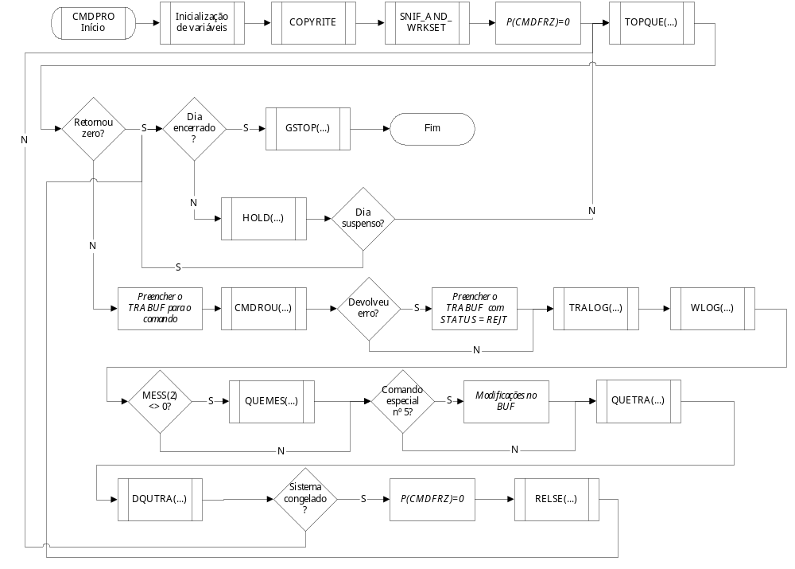
- INÍCIO DO PROGRAMA CMDPRO
- INICIALIZAÇÃO DE VARIÁVEIS:
No início do programa são inicializadas todas as variáveis necessárias à execução do mesmo.
- COPYRITE:
Esta sub-rotina tem como função enviar para o ecrã do utilizador ou para uma mailbox uma mensagem de que este programa pertence a GTECH, tendo esta reservado todos os direitos sobre o mesmo.
- SNIF_AND_WRKSET:
Calcula e aloca, através de um processo iterativo o espaço de memória necessário para uma execução correcta do programa.
- P(CMDFRZ)=0:
Garante, através da atribuição do valor 0 (zero) à variável global CMDFRZ (COMMAND FREEZE), que não existe nenhum pedido de freeze do sistema.
- TOPQUE(…):
Esta sub-rotina tem como objectivo retirar o primeiro elemento da fila. Caso não exista nenhum elemento então esta sub-rotina retorna o valor 0 (zero). Após a execução desta sub-rotina o programa vai validar o resultado da mesma.
- RETORNOU ZERO?(NÃO):
Tal como referido anteriormente o programa vai validar o resultado da sub-rotina anterior, ou seja vai verificar se o a sub-rotina retorna o valor 0 (zero). Como nesta situação é retornado o valor zero, então o programa passa para sub-rotina seguinte.
- PREENCHER O TRABUF PARA O COMANDO:
Cria a transacção para o comando.
- CMDROU:
A função desta sub-rotina é executar determinados comandos consoante o que é recebido no TRABUF. Os comandos executados estão associados aos valores recebidos no TRABUF. De seguida, a sub-rotina devolve os resultados.
- DEVOLVEU ERRO?(NÃO):
O programa neste ponto, vai fazer a validação para verificar se a sub-rotina anterior devolveu ou não erro. Nesta situação não foi devolvido erro.
- Preencher o TRABUF com STATUS=REJT:
Muda o estado da transacção para REJT.
- TRALOG:
Esta sub-rotina tem o intuito de descodificar o registo de transacção para um registo de log ( do TRABUF para o LOGBUF).
- WLOG:
A função desta sub-rotina é escrever uma transacção para o buffer de memória apropriado. Procura o bloco de memória correspondente à transacção e se o encontrar e este estiver pronto para I/O escreva a transacção no buffer.
- MESS(2)<>0?(NÃO):
Envia para o NOTPRO a indicação de que está a ser processado um comando.
- QUEMES:
Sub-rotina que tem como função enviar uma mensagem de erro para o ERRLOG.
- COMANDO ESPECIAL nº 5?(NÃO):
O programa vai fazer a validação de verificação se o comando é o comando especial número 5. Como não é esse o comando, é então executada a sub-rotina seguinte.
- MODIFICAÇÕES NO BUF:
Altera no TRABUF os campos TRCODE (para TYPUNS – mensagens não solicitadas), MSGNUM- número de mensagem – e o terminal associado à transacção.
- QUETRA:
Esta sub-rotina vai colocar numa fila um buffer para que este mesmo buffer seja processado. De seguida, o programa passa para a sub-rotina seguinte.
- DQUTRA:
A função desta sub-rotina é retirar uma transacção da fila de uma determinada tarefa.
- SISTEMA ESTÁ CONGELADO?(NÃO):
Esta validação tem como função verificar se o sistema está congelado. Como não está então o programa retorna à função TOPQUE.
- RETORNOU ZERO?(SIM):
Tal como referido anteriormente o programa vai validar o resultado da sub-rotina TOPQUE, ou seja verifica se a sub-rotina retorna o valor 0 (zero). Como nesta situação é devolvido o valor zero, então o programa vai fazer a validação seguinte.

- DIA ENCERRADO?(NÃO):
Esta validação tem como função validar se o dia está encerrado, como não está, é então executada a sub-rotina seguinte.
- HOLD:
Esta sub-rotina está incumbida de colocar o programa em hibernação, é activado por uma sub-rotina denominada RELSE.
- DIA SUSPENSO? (NÃO):
O programa verifica se o dia está suspenso, se não estiver passa para a sub-rotina seguinte TOPQUE.
- DEVOLVEU ERRO? (SIM):
O programa neste ponto, vai fazer a validação para verificar se a sub-rotina anterior devolveu ou não erro. Como foi devolvido erro, então o programa passa à execução da sub-rotina seguinte.
- PREENCHER O TRABUF COM STATUS=REJT:
Referido anteriormente.
- MESS(2)<>0?(SIM):
Envia para o NOTPRO a indicação de que está a ser processado um comando.
- QUEMES:
A função desta sub-rotina tem como objectivo colocar as mensagens de erro na fila da tarefa ERROR LOGGING, Seguidamente, o programa retira de hibernação o ERRLOG para que processe as mensagens de erro.
- COMANDO ESPECIAL nº 5? (SIM):
O programa vai fazer a validação de verificação se o comando é o comando especial número 5, como é esse o comando, executa a sub-rotina seguinte.
- MODIFICAÇÕES NO BUF:
Descrita anteriormente.
- SISTEMA ESTÁ CONGELADO?(SIM):
Esta validação tem como função verificar se o sistema está “congelado”. Como está então o programa retorna à função TOPQUE.
- P (CMDFRZ)=0:
Como o comando estava “congelado”, então através da execução deste passo do programa , deixa de estar.
- RELSE:
Esta sub-rotina tem como função retirar a tarefa do estado de hibernação. Em seguida o programa regressa à validação DIA ENCERRADO?
- DIA ENCERRADO? (SIM):
Esta validação tem como função validar se o dia está encerrado. Como está encerrado então o programa passa para a seguinte sub-rotina.
- GSTOP:
Esta sub-rotina tem como função parar a execução do programa.
- FIM

Application Logger (APULOG)
APULOG
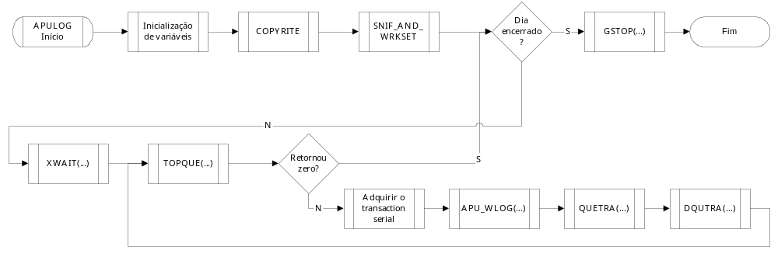
- INÍCIO DO PROGRAMA APULOG
- INICIALIZAÇÃO DE VARIÁVEIS:
No início do programa são inicializadas todas as variáveis necessárias à execução do mesmo.
- COPYRITE:
Esta sub-rotina tem como função enviar para o ecrã do utilizador ou para uma mailbox ,uma mensagem de que este programa pertence a GTECH, tendo esta reservado todos os direitos sobre o mesmo.
- SNIF_AND_WRKSET:
Calcula e aloca, através de um processo iterativo o espaço de memória necessário para uma execução correcta do programa.
- DIA ENCERRADO? (NÃO):
Valida se é o encerramento do dia.
- XWAIT:
Esta sub-rotina tem como objectivo esperar um determinado período de tempo pelo início da execução de outros programas.
- TOPQUE:
Esta sub-rotina tem como função retirar o primeiro elemento da fila. Caso não encontre nenhum elemento retorna 0 (zero).
- RETORNOU ZERO? (NÃO):
Esta validação verifica se a sub-rotina TOPQUE não encontrou nenhum elemento, ou seja retorna 0 (zero). Como retorna 0 (zero) é executada a sub-rotina seguinte.
- ADQUIRE O TRANSACTION SERIAL:
Retira o serial number.
- APU_WLOG:
Esta sub-rotina escreve a transacção para o buffer de memória apropriado. Além disto garante que o registo da transacção vai ser escrito num bloco, o qual por sua vez vai ser escrito no ficheiro TMF através da tarefa LOGGER. Esta sub-rotina obtém o bloco associado ao registo, de seguida vai procurar esse mesmo bloco no TMF, com um estado que implica continuar a escrever as seguintes mensagens (READY FOR I/O, BLOCK CAN BE USED, READY FOR RE-WRITE e REQUEST FOR OUTPUT).
Caso encontre esse bloco, escreve o registo nesse mesmo bloco e muda o estado para READY FOR I/O. Caso o bloco fique cheio, muda para o estado REQUEST FOR OUTPUT. Caso não encontre o bloco ao qual a transacção está associada entre os considerados pelo LOGGER, então é feita uma requisição de um bloco que possa ser usado (LGUSD, BLOCK CAN BE USED). Se este bloco já se encontra entre os considerados pelo LOGGER, então muda o estado deste para LGRIN (REQUEST FOR INPUT) e após um período de espera, volta a processar a transacção. Caso o bloco não se encontre entre os já escritos pelo TMF, então é incluído e passa ao estado LGRDY-READY FOR I/O.
- QUETRA:
Esta sub-rotina tem como função colocar numa fila o buffer para que seja processado.
- DQUTRA:
A função desta sub-rotina é retirar uma transacção da fila, associada a uma determinada tarefa. Após a execução desta sub-rotina, retorna à função TOPQUE. (anteriormente descrita).
- RETORNOU ZERO? (SIM):
Esta validação verifica se a sub-rotina TOPQUE não encontrou nenhum elemento, ou seja retorna 0 (zero). Como não retorna 0 (zero) volta de novo à validação do dia encerrado.
- DIA ENCERRADO? (SIM):
Valida se é o encerramento do dia. Como neste caso é o encerramento do dia então passa para a sub-rotina seguinte.
- GSTOP:
Esta sub-rotina tem como função parar a execução do programa.
- FIM

Tape Logger (TAPLOG)
TAPLOG
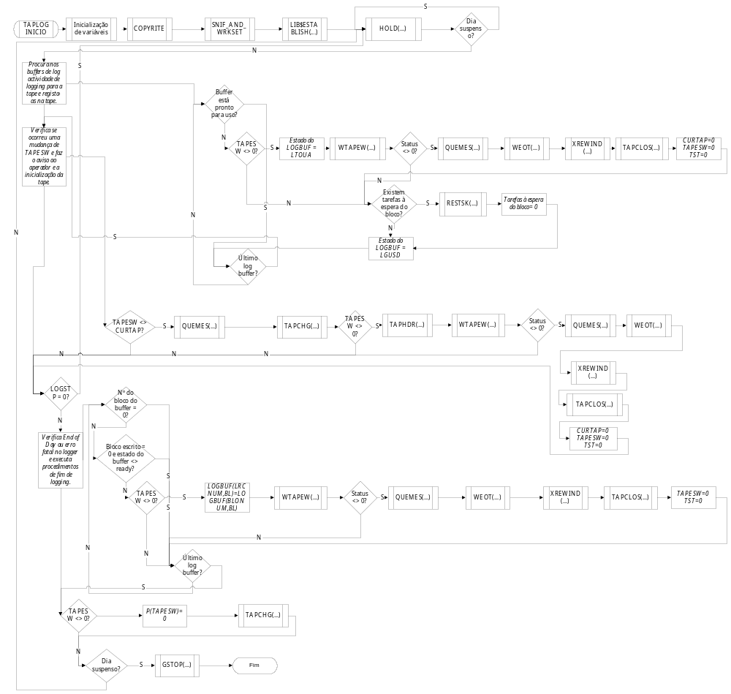
- INÍCIO DO PROGRAMA TAPLOG
- INICIALIZAÇÃO DE VARIÁVEIS:
No início do programa são inicializadas todas as variáveis necessárias à execução do mesmo.

- COPYRITE:
Esta sub-rotina tem como função enviar para o ecrã do utilizador ou para uma mailbox uma mensagem de que este programa pertence a GTECH, tendo esta reservado todos os direitos sobre o mesmo.
- SNIF_AND_WRKSET:
Calcula e aloca, através de um processo iterativo o espaço de memória necessário para uma execução correcta do programa.
- LIB$ESTA BLISH:
A função desta sub-rotina é manipular a condição de erro para o TAPLOG, uma vez que esta sub-rotina tem de estar sempre a ser executada. De seguida o programa passa para a sub-rotina.
- HOLD:
Esta sub-rotina está incumbida de colocar o programa em hibernação. É activada por uma sub-rotina denominada RELSE a qual é desencadeada por um outro programa.
- DIA SUSPENSO? (NÃO):
O programa valida se o dia está suspenso. Como o dia não está suspenso, então o programa é executado de forma a PROCURAR NOS BUFFERS DE LOG, ACTIVIDADES DE LOGGING PARA A TAPE E REGISTA-AS NA TAPE. O programa vai verificar se ocorreu uma mudança na TAPESW e faz o aviso ao operador da inicialização da tape.
- LOGSTP=0? (NÃO):
Vai verificar se o indicador LOGSTP-LOGGER STOP FLAG – se encontra com o valor zero. Se sim, entra num novo ciclo de processamento; caso contrário, passa para um contexto de fim de programa, verificação do END OF DAY OU DO ERRO FATAL NO LOGGER, SE TAL SUCEDER O PROGRAMA EXECUTA PROCEDIMENTOS DE FIM DE LOGGING.
- TAPESW <> 0? (NÃO):
Esta validação tem como função verificar se o TAPESW é diferente de zero, ou seja verifica se existe alteração da tape. Como não existe, então o programa para a validação do dia suspenso.
- DIA SUSPENSO? (SIM):
O programa verifica, verifica se o dia está suspenso. Neste caso, como o dia está suspenso, então o programa retorna à sub-rotina HOLD.
- LOGSTP=0? (SIM):
O programa nesta validação entra num ciclo novo ciclo de processamento retornando à sub-rotina HOLD.
- TAPESW <> 0? (SIM):
Esta validação tem como função de verificar se o TAPESW é diferente de zero, ou seja verifica se existe alteração da tape. Como é diferente de zero, então o programa faz a atribuição seguinte.
- P (TAPESW) =0:
Atribui à variável TAPESW, variável associada à alteração da Tape, o valor zero.
- TAPCHG:
A função desta sub-rotina é efectuar as mudanças de dispositivos da tape de logging.
- BUFFER ESTÁ PRONTO PARA USO? (NÃO):
Esta validação tem como função verificar se o buffer está pronto para uso, sendo consequência da acção do programa de PROCURAR NOS BUFFERS DE LOG, ACTIVIDADES DE LOGGING PARA A TAPE E REGISTA-AS NA TAPE. Como o buffer não está pronto então o programa vai fazer a validação seguinte.
- TAPESW <> 0? (NÃO):
Nesta validação não se verifica a desigualdade.
- EXISTEM TAREFAS À ESPERA DO BLOCO? (NÃO):
O programa vai verificar da existência ou não de tarefas à espera do bloco. Como não existem, então o programa passa para a sub-rotina seguinte.
- ESTADO DO LOGBUF=LGUSD:
Neste ponto a sub-rotina vai fazer com que o estado do LOGBUF passe para o estado de “CAN BE USED”. A sequência do programa é fazer a validação do último log no buffer.
- ÚLTIMO LOG BUFFER? (NÃO):
Esta validação tem a incumbência de verificar se é ou não o último log no buffer. Como não é o último então a sequência do programa é fazer a validação BUFFER ESTÁ PRONTO PARA USO?
- BUFFER ESTÁ PRONTO PARA USO? (SIM):
Tal como referido anteriormente esta validação tem como função verificar se o buffer está pronto para uso, sendo consequência da acção do programa PROCURAR NOS BUFFERS DE LOG, ACTIVIDADES DE LOGGING PARA A TAPE E REGISTA-AS NA TAPE. Como o buffer está pronto, então o programa passa para a validação ÚLTIMO LOG BUFFER?
- TAPESW <>0?(SIM):
Nesta validação verifica-se a desigualdade.
- Estado do LOGBUF=LGUSD:
Neste ponto a sub-rotina vai fazer com que o estado do LOGBUF passe para o estado de “OUTPUT IN PROCESS”. De seguida o programa passa para a sub-rotina seguinte.
- WTAPEW:
A função desta sub-rotina é escrever um bloco para a tape com espera.
- STATUS <>0?(NÃO):
O programa executa esta validação com intuito de verificar se o estado é ou não diferente de zero, ou seja se a sub-rotina anteriormente executada foi ou não bem executada. Como não é diferente de zero, é porque foi bem executada então retorna à validação anteriormente referenciada que é EXISTEM TAREFAS À ESPERA DO BLOCO?
- STATUS <> 0? (SIM):
Se o estado é diferente de zero, então é porque a sub-rotina não foi bem executada.
- QUEMES:
Esta sub-rotina tem como função colocar as mensagens de erro na fila da tarefa error logging, e retirar da hibernação o ERRLOG para que processe a mensagem de erro.
- WEOT:
O objectivo desta rotina é escrever a marca “END OF TAPE” na tape. Após a execução desta sub-rotina o programa vai actuar na tape, através da seguinte sub-rotina.
- XREWIND:
Esta tarefa tem a função de rebobinar a tape. De seguida o programa continua a actuar sobre a tape, executando a sub-rotina que se segue.
- TAPCLOS:
Como referido anteriormente, o programa continua a actuar sobre a tape, usando esta sub-rotina que tem como função fechar a tape. De seguida, coloca as variáveis CURTAP, TAPESW,TST, iguais a 0 (zero).
- EXISTEM TAREFAS À ESPERA DO BLOCO? (SIM):
O programa vai verificar da existência ou não de tarefas à espera do bloco. Neste ponto do programa existem tarefas à espera, como consequência o programa passa para a sub-rotina seguinte.
- RESTSK:
Esta sub-rotina activa as tarefas que estão à espera de buffers do LOGGER. De seguida, o programa coloca as tarefas à espera do bloco igual a 0 (zero).
- ÚLTIMO LOG BUFFER? (SIM):
Como descrito anteriormente, esta validação tem a incumbência de verificar se é ou não o último log no buffer. Como é o último, então o programa vai VERIFICAR SE OCORREU UMA MUDANÇA DE TAPESW E FAZ O AVISO AO OPERADOR E A INICIALIZAÇÃO DA TAPE. A sequência do programa leva à execução desta verificação.
- TAPESW<>CURTAP? (NÃO):
Esta desigualdade significa a necessidade de uma alteração de tape, já que o parâmetro CURTAP significa CURRENT TAPE. Esta validação não se verifica, o que leva a que o programa faça de novo a validação respeitante LOGSTP=0? , validação que já foi descrita anteriormente.
- TAPESW<>CURTAP? (SIM):
Esta validação verifica-se, então o programa passa para sub-rotina seguinte.
- QUEMES:
Esta sub-rotina tem como função colocar as mensagens de erro na fila da tarefa ERROR LOGGING, e retira da hibernação o ERRLOG para que processe a mensagem de erro. O passo seguinte na execução do programa é a sub-rotina seguinte.
- TAPCHG:
Esta sub-rotina tem como função efectuar a mudança dos dispositivos de tape logging.
- TAPESW <> 0? (NÃO):
Como não se verifica a desigualdade, então o programa volta de novo a fazer a validação LOGSTP=0?.
- TAPESW <> 0? (SIM):
Como esta validação tem resultado lógico de verdadeiro, faz com que o programa execute a sub-rotina seguinte.
- TAPHDR:
O objectivo da execução desta sub-rotina é gerar o cabeçalho para o ficheiro de log nas tapes. De seguida, o programa tem a incumbência de executar a sub-rotina seguinte.
- WTAPEW:
Esta sub-rotina tem como função escrever um bloco para a tape.
- STATUS <> 0? (NÃO):
Esta validação verifica se a sub-rotina anterior foi executada correctamente. Como a desigualdade não se verifica faz com que o programa volte de novo a fazer a validação LOGSTP=0?.
- STATUS <> 0? (SIM):
Verifica-se que a validação tem como valor lógico verdade, logo o programa na sua sequência de execução passa para a sub-rotina seguinte.
- QUEMES:
Como referido anteriormente esta sub-rotina tem como função colocar as mensagens de erro na fila da tarefa ERROR LOGGING, e retira da hibernação esta aplicação o ERRLOG para que processe a mensagem de erro.
- WEOT:
O objectivo desta sub-rotina é escrever a marca “END OF TAPE” na tape. Após a execução desta sub-rotina o programa vai actuar na tape, através da sub-rotina seguinte.
- XREWIND:
Esta sub-rotina tem a função de rebobinar a tape. De seguida, o programa continua a actuar sobre a tape, executando a sub-rotina que se segue.
- TAPCLOS:
Como referido anteriormente o programa continua a actuar sobre a tape, executando esta sub-rotina que tem como função fechar a tape. O programa coloca as seguintes variáveis CURTAP, TAPESW, TST, iguais a 0 (zero). Esta sequência de execução de sub-rotinas termina com a validação LOGSTP=0?.
- Nº DO BLOCO DO BUFFER =0? (NÃO):
Esta validação tem como função verificar se o número do bloco do buffer é igual a zero. Como se está perante uma desigualdade, leva a que o programa faça a validação seguinte.
- BLOCO ESCRITO=0 E ESTADO DO BUFFER <>READY? (NÃO):
No seguimento da execução do programa, este valida se o bloco escrito é igual a zero e se o estado do buffer está diferente de ready. Como esta validação retorna falso, então o programa faz de novo uma validação.
- TAPES<>0? (NÃO):
Esta validação não teve um valor lógico verdadeiro, logo o programa vai fazer de novo uma outra validação.
- ÚLTIMO LOG BUFFER <> 0? (NÃO):
Esta validação tem como objectivo verificar se o último buffer de log é diferente de 0 (zero). Como neste ponto não é diferente de zero, faz com que o programa retorne de novo à validação Nº DO BLOCO DO BUFFER =0?.
- Nº DO BLOCO DO BUFFER =0? (SIM):
Esta validação tem como função verificar se o número do bloco do buffer é igual a zero. Como está validação retorna o valor zero, leva a que o programa retorne à validação ÚLTIMO LOG BUFFER <> 0?.
- BLOCO ESCRITO=0 E ESTADO DO BUFFER <> READY? (SIM):
Neste caso a validação retorna valor lógico verdadeiro, o que leva a que o programa passe para a validação ÚLTIMO LOG BUFFER <> 0?, descrita anteriormente.
- TAPES<>0? (SIM):
Esta validação verifica-se, logo o programa vai fazer com que o número do registo da tape de log passa a ser igual ao número do bloco LOGBUF (LRC, NUM, BL) = LOGBUF (BLONUM, BL).
- STATUS<>0? (NÃO):
Esta validação verifica se a sub-rotina anterior foi executada correctamente, e como de facto foi bem executada, faz com que o programa volte de novo a fazer a validação ÚLTIMO LOG BUFFER <> 0?.
- STATUS<>0? (SIM):
Como foi referido anteriormente, esta validação verifica se a sub-rotina anterior foi executada correctamente. Como não foi executada correctamente, o programa passa para a sub-rotina seguinte.
- QUEMES:
Como referido anteriormente esta sub-rotina tem como função colocar as mensagens de erro na fila da tarefa ERROR LOGGING, e retira da hibernação esta tarefa para que processe a mensagem de erro.
- WEOT:
O objectivo desta sub-rotina é escrever a marca “END OF TAPE” na tape. Após a execução desta sub-rotina o programa vai actuar na tape, através da sub-rotina seguinte.
- TAPCLOS:
Tem como função fechar a tape. De seguida, coloca as seguintes variáveis CURTAP, TAPESW, TST, iguais a 0 (zero) e coloca os parâmetros TAPESW=0 e TST=0. Esta sequência de execução de sub-tarefas termina com a validação LOGSTP=0?
- GSTOP:
Esta sub-rotina tem como função parar a execução do programa.
- FIM

Logger (LOGGER)
LOGGER (parte 1)
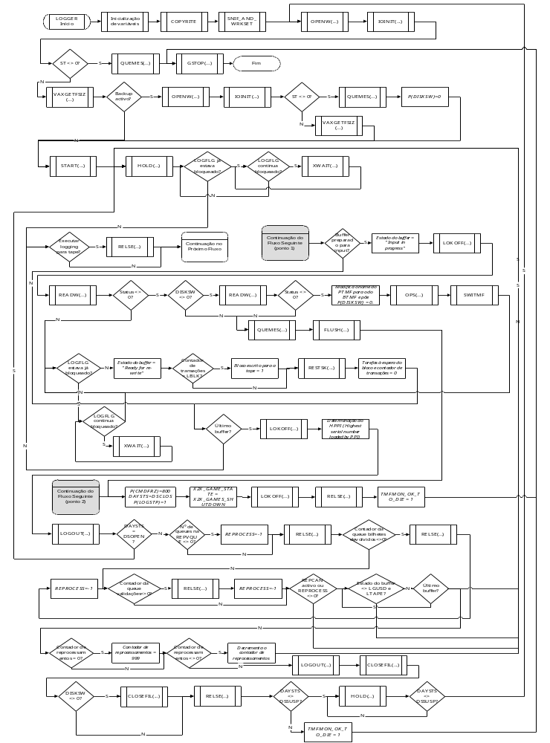

LOGGER(parte 2)
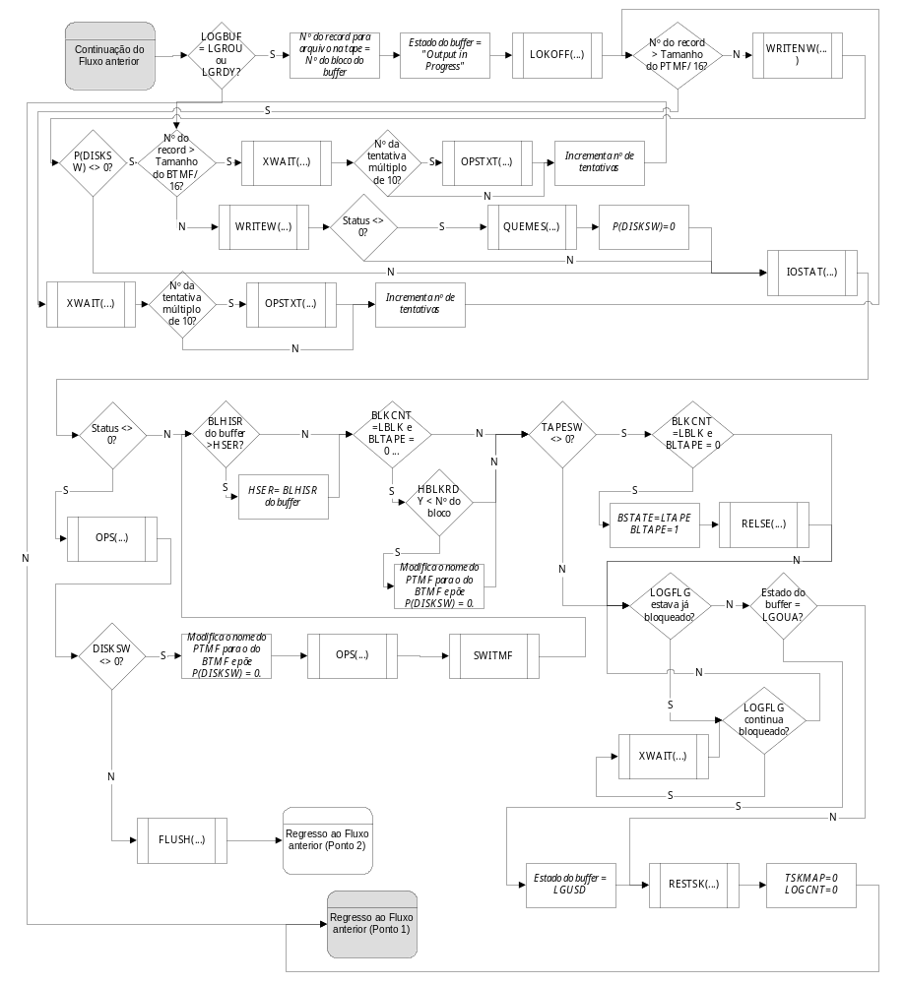

- INÍCIO DO PROGRAMA LOGGER
- INICIALIZAÇÃO DE VARIÁVEIS:
No início do programa são inicializadas todas as variáveis necessárias à execução do mesmo.
- COPYRITE:
Esta sub-rotina tem como função enviar para o ecrã do utilizador ou para uma mailbox uma
mensagem de que este programa pertence a GTECH, tendo esta reservado todos os direitos
sobre o mesmo.
- SNIF_AND_WRKSET:
Calcula e aloca, através de um processo iterativo o espaço de memória necessário para uma execução correcta do programa.
- OPENW:
A função desta sub-rotina é abrir para leitura o ficheiro PMTF (Primary TMF). Após a execução desta sub-rotina, esta devolve a variável ST de estado da operação.
- IOINIT:
Tem a incumbência de alocar espaço necessário em disco para o ficheiro PMTF.
- ST<>0? (NÃO):
Verifica se a execução da última sub-rotina foi bem ou mal executada. Como a sub-rotina foi bem executada, então passa para a sub-rotina seguinte.
- VAXGETPSIZ(…):
Esta sub-rotina vai verificar e retirar o tamanho de um ficheiro. Após este procedimento, o programa tem que validar o estado do sistema BACKUP.
- BACKUP ACTIVO? (NÃO):
Verifica o estado do sistema BACKUP. Como neste ponto o sistema BACKUP não está activo, leva a que o programa passe para a sub-rotina seguinte.
- START:
A função desta sub-rotina é lançar o processo denominado de TMFMON.
- HOLD:
Coloca o programa em hibernação. É activada por uma sub-rotina denominada de RELSE.
- LOGFLG JÁ ESTAVA BLOQUEADO? (NÃO):
Esta validação vai verificar se o indicador de LOG já estava bloqueado. Como não estava, o programa passa para a validação seguinte.
- EXECUTAR LOGGING PARA TAPE? (NÃO):
Esta validação tem que verificar se o sistema está a executar o logging para tape. Como não está a ser executado, o programa passa para a validação seguinte.
- CONTINUAÇÃO NO PRÓXIMO FLUXO.
- LOGBUF=LGROU ou LGRDY? (NÃO):
Esta validação tem a função de verificar se o buffer está pronto para I/O ou está pedido para OUTPUT. Como nenhuma destas condições se verifica, então o programa passa para a validação do buffer.
- REGRESSO AO FLUXO ANTERIOR (PONTO1).
- CONTINUAÇÃO DO FLUXO SEGUINTE (PONTO1)
- BUFFER PREPARADO PARA INPUT? (NÃO):
Valida o buffer, e verifica se este está, ou não preparado para entrada (input). Como não está, é então feita a validação da ordem do buffer.
- ÚLTIMO BUFFER? (NÃO):
Verifica se é o último buffer. Como não é, leva a que o programa volte de novo à validação EXECUTAR LOGGING PARA TAPE?.,descrita anteriormente.
- ST <> 0? (SIM):
Como o programa devolve um estado diferente de 0 (zero), ou seja, a sub-rotina anterior não foi correctamente executada, leva a que seja executada a sub-rotina seguinte.
- QUEMES:
Esta sub-rotina, tem como função colocar as mensagens de erro na fila da tarefa ERROR LOGGING, e retirar da hibernação este processo para que processe a mensagem de erro. O passo seguinte na execução do programa é a sub-rotina GSTOP que será descrita detalhadamente mais à frente.
- BACKUP ACTIVO? (SIM):
O programa quando faz esta validação, verifica se o estado do sistema BACKUP está activo.
- ST <> 0? (SIM):
Como o programa devolve um estado que é diferente de 0 (zero), a sub-rotina seguinte é executada.
- P(DISKSW)=0:
Verifica se existe um TMF de backup: o BTMF.
- LOGFLG JÁ ESTAVA BLOQUEADO? (SIM):
Verifica se o indicador de log já estava bloqueado. Como não estava, então o programa passa para a validação seguinte.
- LOGFLG CONTINUA BLOQUEADO?(NÃO):
Esta validação tem como função verificar se o indicador de log continua bloqueado. Como tal não se verifica leva a que o programa retorne à validação LOGFLG JÁ ESTAVA BLOQUEADO?.
Se pelo contrário, a validação retornar o valor lógico verdadeiro, é executada a sub-rotina XWAIT.
- XWAIT:
Esta sub-rotina tem como objectivo esperar pelo início da execução de outros programas, durante um determinado período de tempo. Após esta verificação volta de novo a validar se o LOGFLG está bloqueado.
- EXECUTAR LOGGING PARA TAPE? (SIM):
Verifica se o sistema está a executar o logging para tape. Como está a ser executado, o programa passa para a sub-rotina seguinte.
- RELSE:
Retira a tarefa do estado de hibernação.
- CONTINUAÇÃO NO PRÓXIMO FLUXO.
- LOGBUF=LGROU ou LGRDY? (SIM):
Esta validação tem a função de verificar se o buffer está pronto para I/O ou está pedido para OUTPUT. Como esta validação retorna o valor lógico verdadeiro, o programa coloca o número do record (registo) para arquivo na tape igual ao número do bloco do buffer.
- Estado do buffer=Output in Progress:
Este procedimento coloca o estado do buffer = “OUTPUT IN PROGRESS”.
- LOKOFF:
Liberta a variável que esta incumbida da gestão dos acessos aos blocos associados ao ficheiro TMF.
- Nº do Record>Tamanho do PTMF/16?(NÃO):
Se não se verificar esta validação.
- WRITENW:
Esta sub-rotina vai escrever para o ficheiro de utilizador sem esperar que o processo de escrita termine. A sequência da execução do programa leva à execução da seguinte validação.
- P(DISKSW)<>0? (NÃO):
Valida se existe um TMF de backup.
- IOSTAT:
A função desta sub-rotina é esperar que o processo WRITENW, anteriormente descrito,
termine a execução, se ainda não o tiver feito.
- STATUS <> 0? (NÃO):
Esta validação verifica se o processo anteriormente executado, decorreu como esperado.
Caso o estado não seja diferente de zero, faz com que o programa passe para a validação
seguinte.
- BLHISR do buffer> HSER? (NÃO):
Verifica se o parâmetro BLSHIR (BLOCK HIGH SERIAL NUMBER) do buffer é ou não maior que o parâmetro HSER (HIGH SERIAL NUMBER). Neste caso o BLSHIR não é maior que HSER, sendo assim o programa passa para uma nova validação.
- BLKCNT=LBLK e BLTAPE=0? (NÃO):
Esta validação vai verificar se o contador de transacções descrito pelo parâmetro BLKCNT é igual a LBLK e se o bloco escrito para a tape é igual a zero. Verifica ainda não é dia aberto para vendas. Caso, aquando da execução do programa estas validações resultem num valor lógico falso, o programa vai fazer uma outra validação, que é a seguinte.
- TAPESW<>0? (NÃO):
Valida se a variável TAPESW, variável associada à alteração da tape, é diferente de zero.
- LOGFLG ESTAVA JÁ BLOQUEADO? (NÃO):
Esta validação vai verificar se o indicador de LOG já estava bloqueado. Como não estava, então o programa vai executar a seguinte validação.
- ESTADO DO BUFFER=LGOUA? (NÃO):
Valida se o estado do bloco é igual a “output em progresso”.
- RESTSK:
Esta sub-rotina tem como função, activar as tarefas que estão à espera de buffers do LOGGER. Após isto, o programa coloca as variáveis TSKMAP=0 LOGCNT=0.
- REGRESSO AO FLUXO ANTERIOR (PONTO1).
- BUFFER PREPARADO PARA INPUT? (SIM):
Como foi referido anteriormente, o programa neste ponto vai fazer a validação do buffer e verificar se este está, ou não preparado para input. Como está, então o programa coloca o Estado do buffer=”Input in progress”.
- LOKOFF:
Depois de passar o bloco para uma variável local, liberta a variável que esta incumbida da gestão dos acessos aos blocos associados ao ficheiro TMF.
- READW(…):
Esta sub-rotina tem como função definir o nome do ficheiro e primeiro bloco a ler a partir das variáveis de entrada.
- STATUS<>0? (NÃO):
Como o programa devolve um estado que não é diferente de 0 (zero), então é obrigado a executar uma nova validação.
- LOGFLG ESTAVA JÁ BLOQUEADO?(NÃO):
Esta validação vai verificar se o indicador de LOG já estava bloqueado, como não estava, então o programa coloca o estado do buffer pronto para rescrita, ou seja Estado do buffer=”Ready for rewrite”.
- CONTADOR DE TRANSACÇÕES=LBLK? (NÃO):
Testa se todos os registos de um bloco foram lidos.
- RESTSK:
Vai activar todas as tarefas que estão à espera dos buffers usados pelo LOGGER. De seguida, coloca as tarefas à espera do bloco e contador de transacções igual a zero.
- STATUS<>0? (SIM):
Como o programa devolve um estado que é diferente de 0 (zero), então é obrigado a executar uma nova validação.
- DISKSW<>0?(NÃO):
Valida se existe um TMF de backup.
- FLUSH:
Em caso de erro faz um flush do ficheiro TMF para os ficheiros de backup.
- P(CMDFRZ)=800 DAYSTS=DSCLOSP(LOGSTP)=1:
Muda o estado do dia e insere na variável CMDFRZ a indicação que ocorreu um erro fatal.
- X2X_GAME_STATE=X2X_GAMES_SHUTDOWN:
Fecha as comunicações.
- LOKOFF:
Liberta a variável que está incumbida da gestão dos acessos aos blocos associados ao ficheiro TMF.
- RELSE:
Tal como referido anteriormente esta sub-rotina tem como função retirar de hibernação a tarefa, nesta situação a sub-rotina é executada três vezes. As execuções têm como função retirar de hibernação as tarefas REPCAN, VALPRO e TAPLOG.
- TMFMON_OK_TO_DIE=1:
Coloca o parâmetro TMFMON_OK_TO_DIE igual a 1. De seguida a sequência do programa leva à sub-rotina GSTOP que será descrita detalhadamente em passos seguintes.
- DISKSW<>0?(SIM):
Valida se existe um TMF de backup.
- STATUS<>0? (NÃO):
Como o programa devolve um estado que não é diferente de 0 (zero), então o programa passa para a sub-rotina QUEMES.
- STATUS<>0? (SIM):
Recebe um valor lógico verdadeiro, o que leva a que o programa modifique o nome do PTMF para o do BTMF e coloca P(DISKSW)=0.
- OPS:
Envia uma mensagem para o ecrã e para a mailbox NOTPRO.
- SWITMF:
Troca de Master do TMF (do corrente para o backup). O programa continua com a execução e vai retornar a fazer a validação LOGFLG ESTAVA JÁ BLOQUEADO?
- LOGFLG CONTINUA BLOQUEADO?(SIM):
Esta validação tem como função verificar se o indicador do log continua bloqueado. Se não se verificar, então retorna a validação LOGFLG ESTAVA JÁ BLOQUEADO?
Se pelo contrário se verificar a validação então, o programa executa a sub-rotina seguinte.
- XWAIT:
Esta sub-rotina tem como objectivo esperar pelo início da execução de outros programas. Após esta verificação volta de novo a validar se o LOGFLG está bloqueado.
- ÚLTIMO BUFFER? (SIM):
Se esta validação se verifica então executa a sub-rotina seguinte.
- LOKOFF:
Depois de passar o bloco para uma variável local, liberta a variável que está incumbida da gestão dos acessos aos blocos associados ao ficheiro TMF. A tarefa determina ainda o parâmetro HPPI(Highest serial number loaded by PPI).
- LOGOUT:
A função desta sub-rotina é retirar as transacções da fila do LOGGER e de seguida faz broadcast (transmissão) através do X2X.
- DAYSTS=DSOPEN?:
Verifica se existe igualdade entre a variável DAYSTS e a constante DSOPEN. Esta igualdade indica se o estado do dia é igual a aberto. Como neste ponto, essa igualdade não se verifica então passa-se para a sub-rotina HOLD.
- Nº DE QUEUES NA REPVQUE<>0? (NÃO):
Esta validação tem objectivo verificar se o número de filas na REPVQUE é diferente de 0 (zero). Como não se verifica, então o programa passa para a sub-rotina seguinte.
- RELSE:
Tal como referido anteriormente, esta sub-rotina tem como função retirar de hibernação a tarefa. Nesta situação a sub-rotina é executada duas vezes. Uma das execuções é retirar de hibernação a tarefa de reprocessamento de cancelamentos, outra das execuções é parar a tarefa de validação.
- CONTADOR DA QUEUE DE BILHETES DEVOLVIDO S <> 0? (NÃO):
Esta validação tem como função verificar se o número da fila de bilhetes devolvidos é diferente de zero. Nesta situação verifica-se que tal não acontece. Logo, o programa continua a sua execução através da validação seguinte.
- CONTADOR DA QUEUE VALIDAÇÕES <> 0? (NÃO):
Tal como na validação anterior, o programa está incumbido de fazer a contagem da fila de validações, e validar se essa mesma contagem é diferente de zero.
- REPCAN ACTIVO OU REPROCESS <> 0? (NÃO):
Como a validação é negativa então retorna à sub-rotina HOLD.
- Nº DE QUEUES NA REPVQUE<>0? (SIM):
Esta validação verifica-se, logo passa para a atribuição seguinte.
- REPROCESS=-1:
Caso exista algo para processar na fila do VALPRO, muda o valor da variável REPROCESS para (-1).
- RELSE:
Tal como referido anteriormente esta sub-rotina tem como função retirar de hibernação a tarefa.
- REPROCESS=-1:
Caso exista algo para processar na fila do PASPRO, muda o valor da variável REPROCESS para (-1).
- CONTADOR DA QUEUE VALIDAÇÕES <> 0? (SIM):
A contagem de validações retorna um valor diferente de zero.
- REPROCESS=-1:
Caso exista algo para processar na fila do PASVAL, muda o valor da variável REPROCESS para (-1).
- REPCAN ACTIVO OU REPROCESS <> 0? (SIM):
Como a validação se verifica, é executada uma outra validação.
- ESTADO DO BUFFER <> LGUSD e LTAPE?(NÃO):
Se o estado do bloco que está a ser processado diferente de “BLOCO pode ser usado” significa que “BLOCO pronto para backup em tape” .
- ÚLTIMO BUFFER? (NÃO):
Esta validação verifica se é o último buffer. Como não é, leva a que o programa execute a validação seguinte.
- CONTADOR DE REPROCESSAMENTOS=0? (NÃO):
Verifica em que estado está o contador de reprocessamentos. Caso o contador não tenha o valor igual a 0 (zero), o programa executa a validação seguinte.
- CONTADOR DE REPROCESSAMENTOS <> 0? (NÃO):
Verifica novamente o estado do contador de reprocessamentos. Se este não for diferente de zero, então passa para a sub-rotina seguinte.
- LOGOUT:
Tendo como base o último número de série processado tanto pelo sistema primário como pelo backup, envia as transacções respectivas para as tarefas de output.
- CLOSEFIL:
Esta sub-rotina tem como função fechar o ficheiro MASTER TMF. A sequência do programa é executar a validação seguinte.
- DISKSW<>0?(NÃO):
Validação que não se verifica, é então executada a sub-rotina seguinte.
- RELSE:
Tal como referido anteriormente esta sub-rotina tem como função retirar de hibernação a tarefa. Nesta situação a sub-rotina é executada três vezes. As execuções têm como função retirar de hibernação as tarefas REPCAN, VALPRO e TAPLOG.
- DAYSTS<>DSSUSP?(NÃO):
Verifica se o estado do dia é diferente de dia suspenso.
- TMFMON_OK_TO_DIE=1:
Dá a indicação que a tarefa de monitorizaçáo e manutenção do TMF pode terminar a sua execução.
- CONTADOR DE REPROCESSAMENTOS=0? (SIM):
Como foi referido anteriormente, esta validação verifica em que estado está o contador de reprocessamentos. Caso o contador tenha o valor igual a 0 (zero), o programa coloca o contador com um valor, Contador de Reprocessamentos=999.
- CONTADOR DE REPROCESSAMENTOS <> 0? (SIM):
Esta validação que verifica novamente o estado do contador de reprocessamentos, se este for diferente de zero então o programa decrementa o contador de reprocessamentos.
- DISKSW<>0?(SIM):
Esta validação verifica se existe ou não existe um backup do ficheiro TMF. É feita através da variável global DISKSW.
- CLOSEFIL:
Esta sub-rotina tem como função fechar o ficheiro MASTER TMF. A sequência do programa é executar a validação seguinte.
- DAYSTS<>DSSUSP?(SIM):
Valida se o estado do dia (DAYSTS) é diferente do dia suspenso (DSSUSP).
- HOLD:
Esta sub-rotina tem função contrária à sub-rotina denominada de RELSE, ou seja coloca as tarefas REPCAN, VALPRO e TAPLOG em estado de hibernação.
- DAYSTS<>DSSUSP?(NÃO):
Como esta validação não se verifica, então retorna à sub-rotina HOLD.
- DAYSTS<>DSSUSP?(SIM):
Como se verifica então passa para a sub-rotina OPENW(…), anteriormente descrita.
- FLUXO SEGUINTE
- Nº do Record>Tamanho do PTMF/16?(NÃO):
Esta validação não se verifica, é então executada a sub-rotina seguinte.
- WRITENW(…):
Escreve para o ficheiro de utilizador, sem esperar que o processo de escrita termine. A sequência da execução do programa leva à execução da validação seguinte.
- STATUS<>0? (NÃO):
Após esta validação o programa passa para a sub-rotina IOSTAT, anteriormente descrita.
- Nº do Record>Tamanho do PTMF/16?(SIM):
Esta sub-rotina verifica-se. De seguida, é executada a sub-rotina seguinte.
- XWAIT:
Esta sub-rotina tem como objectivo esperar pelo início da execução de outros programas. Após esta verificação, volta de novo a validar se o LOGFLG está bloqueado.
- Nº DA TENTATIVA MÚLTIPLO DE 10?(NÃO):
A função desta validação é verificar se o número de tentativas é múltiplo de 10. Caso essas tentativas não sejam múltiplo de 10, o programa tem como função INCREMENTA Nº DE TENTATIVAS.
- OPSTXT:
Envia uma mensagem para o ecrã e para o NOTPRO.
- STATUS <> 0? (SIM):
Esta validação verifica se o processo anteriormente executado, decorreu como esperado. Caso o estado seja diferente de zero, o que significa que o processo anterior não foi bem executado, o programa volta de novo à sub-rotina QUEMES.
- P (DISKSW) =0:
Atribui à variável associada à existência ou não de um backup do ficheiro TMF, o valor 0 (zero), ou seja fica no estado de não existência de ficheiro. De seguida, o programa executa de novo a sub-rotina IOSTAT.
- Nº DE RECORD>TAMANHO DO BTMF/16?(SIM):
Como foi referido anteriormente o programa executa esta validação e verifica se o número do registo é maior ou não do que o tamanho do backup do ficheiro do BTMF a dividir por 16. Neste caso, o programa retorna o valor verdadeiro, logo passa para a sub-rotina seguinte.
- XWAIT:
Esta sub-rotina, tem como objectivo esperar um período de tempo pelo início da execução de outros programas. Após esta verificação volta de novo a validar.
- Nº DA TENTATIVA MÚLTIPLO DE 10?(NÃO):
A função desta validação é verificar se o número de tentativas é múltiplo de 10. Caso essas tentativas não sejam múltiplo de 10, o programa tem como função INCREMENTA Nº DE TENTATIVAS.
- Nº DA TENTATIVA MÚLTIPLO DE 10?(SIM):
Verifica-se esta validação. De seguida, é executada a sub-rotina seguinte.
- OPSTXT:
Envia uma mensagem para o ecrã e para o NOTPRO.
- STATUS <> 0? (SIM):
O processo anteriormente executado não decorreu como esperado.
- DISKSW <> 0? (NÃO):
Esta validação verifica se existe ou não existe um backup do ficheiro TMF. É feita através da variável global DISKSW. Neste caso existe ficheiro, ou seja esta validação retorna o valor lógico falso. Como não existe backup, então o programa passa para a seguinte validação.
- FLUSH:
Esta sub-rotina tem como função escrever todos os buffers de erro em memória para as unidades de disco disponíveis, no caso de existir um erro fatal no LOGGER.
- REGRESSO AO FLUXO ANTERIOR PONTO 2)
- BLHISR DO BUFFER> HSER? (SIM):
Verifica se o parâmetro BLSHIR (BLOCK HIGH SERIAL NUMBER) do buffer é ou não maior que o parâmetro HSER (HIGH SERIAL NUMBER). Neste caso o BLSHIR é maior que HSER, sendo assim o programa passa para a sub-rotina seguinte.
- HSER=BLHISR DO BUFFER:
Neste ponto do programa é atribuído ao parâmetro HSER o parâmetro BLSHIR.
- BLKCNT=LBLK e BLTAPE=0? (SIM):
Verifica se o contador de transacções descrito pelo parâmetro BLKCNT é igual a LBLK e se BLTAPE é igual a zero. Verifica ainda se não é dia aberto para vendas. Aquando da execução do programa se estas validações resultem num valor lógico verdadeiro, o programa vai fazer uma outra validação, que é a seguinte.
- HBLKRD Y <Nº DO BLOCO? (NÃO):
Verifica se o último bloco a ser integralmente escrito para o disco é anterior ao bloco que está a ser processado.
- HBLKRD Y <Nº DO BLOCO? (SIM):
Após esta validação o passa para a validação TAPESW<>0?
- HBLKRDY=BLOCK:
O bloco que está a ser processado passa a ser o último que está no TMF.
- BLCKNT=LBLK E BLTAPE=0? (NÃO):
Verifica se o bloco está plenamente preenchido e se ainda não passou para a tape.
- BSTATE=LTAPE BLTAPE=1:
Dá a indicação que o bloco está pronto para o backup em tape.
- P(DISKSW) <> 0? (SIM):
Verifica se existe ou não existe um backup do ficheiro TMF. Esta verificação é feita através da variável global DISKSW. Neste caso não existe ficheiro, ou seja esta validação retorna o valor lógico verdadeiro. De seguida o programa vai fazer a seguinte modificação MODIFICA O NOME DO PTMF PARA O DO BTMF E PÕE P (DISKSW) =0.
- OPS:
O programa faz duas chamadas a este sub-rotina, sendo a primeira chamada para indicar que vai mudar de log backup to master, enquanto a segunda chamada indica que vai efectuar alterações no ficheiro SCF.FIL.
- SWITMF:
A sub-rotina aqui descrita tem a função de modificar o ficheiro SCF.FIL com os nomes modificados dos TMFs.
- ESTADO DO BUFFER=LGOUA? (SIM):
Muda o estado do bloco para “output em progresso”.
- GSTOP:
Esta sub-rotina tem como função parar a execução do programa.
- FIM

Encryption Process (ENCPRO)
ENCPRO
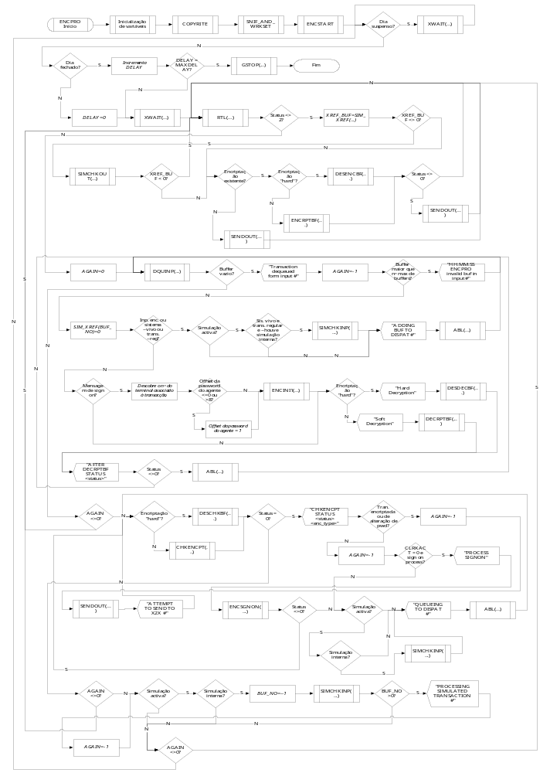
- INÍCIO DO PROGRAMA ENCPRO
- INICIALIZAÇÃO DE VARIÁVEIS:
No início do programa são inicializadas todas as variáveis necessárias à execução do mesmo.
- COPYRITE:
Esta sub-rotina tem como função enviar para o ecrã do utilizador ou para uma mailbox uma mensagem de que este programa pertence a GTECH, tendo esta reservado todos os direitos sobre o mesmo.
- SNIF_AND_WRKSET:
Calcula e aloca, através de um processo iterativo o espaço de memória necessário para uma execução correcta do programa.
- ENCSTART:
Esta sub-rotina tem a função de inicializar as chaves de encriptação, as filas usadas (soft encryption, input/output simulation, game output), e definir o período de espera da aplicação.
- DIA SUSPENSO? (NÃO):
O dia não está suspenso.
- DIA FECHADO? (NÃO):
Verifica se o dia está fechado. O resultado desta validação resulta num valor lógico falso.
- DELAY=0:
A variável DELAY é neste ponto um contador, que está associado ao parâmetro pré-definido MAXDELAY.
- XWAIT:
Esta sub-rotina tem como objectivo esperar um período de tempo pelo início da execução de outros programas.
- RTL:
Retira um elemento do topo da fila de output do Millennium.
- Status<>2? (NÃO):
Esta validação tem como função verificar se a lista está ou não vazia.
- AGAIN=0:
Variável que surge com o intuito de indicar se houve processamento de algum elemento associado às filas de interface do ENCPRO. Se é igual a zero por que não existiu nenhum processamento.
- DQUINP:
O programa executa esta sub-rotina que tem como função retirar a transacção da fila de entrada para o buffer.
- BUFFER VAZIO? (NÃO):
Na sequência da execução do programa, este faz a validação do estado do buffer, ou seja verifica se o buffer está ou não vazio. Caso o buffer não esteja vazio, então o procedimento do programa é passar para a seguinte seguinte.
- AGAINN<>0? (NÃO):
Verifica se existiu ou não um processamento. Se não existiu, vai validar se o dia está suspenso.
- ENCRIPTAÇÃO “hard”? (NÃO):
A função desta validação é verificar se a encriptação é ou não “hard”, já que existem dois tipos de encriptação: “hard” ou “soft” . Como tal não se verifica então o programa passa para a sub-rotina seguinte.
- CHKENCPT:
Esta sub-rotina está incumbida de verificar se o buffer foi encriptado ou desincriptado. De seguida o programa faz a encriptação soft.
- STATUS=0? (NÃO):
Esta validação verifica se o procedimento anteriormente executado foi executado correctamente. Se o resultado desta validação for falso, faz com que o programa valide de novo se existiu ou não um processamento.
- SIMULAÇÃO ACTIVA? (NÃO):
O programa verifica se a simulação está ou não activa. Como a simulação não está activa, volta de novo à validação AGAIN.
- AGAIN <> 0? (NÃO):
Verifica se existiu ou não um processamento. Se não existiu, vai validar se é o dia está suspenso.
- DIA SUSPENSO? (SIM):
Após o programa verificar que o dia está suspenso, leva a que seja executado a sub-rotina XWAIT.
- XWAIT:
Esta sub-rotina tem como objectivo esperar um período de tempo pelo início da execução de outros programas. De seguida o programa retorna à validação do DIA SUSPENSO?.
- DIA FECHADO? (SIM):
Tal como foi referido anteriormente esta validação verifica se o dia está fechado. Caso o dia esteja fechado então Incrementa DELAY. Após isto, o programa vai fazer a validação referente ao valor do DELAY.
- DELAY=MAXDELAY?(NÃO):
Esta validação está incumbida de verificar se o parâmetro DELAY, já atingiu o máximo MAXDELAY . Como o resultado dessa validação é falsa, então o programa passa de novo à sub-rotina XWAIT.
- DELAY=MAXDELAY?(SIM):
Como já foi referido anteriormente, esta validação verifica a igualdade entre os parâmetros DELAY e MAXDELAY. Se se verificar essa igualdade, então o programa vai executar a sub-rotina GSTOP.
- Status<>2? (SIM):
Esta validação tem como função verificar se a lista está ou não vazia.
- XREF_BUF=SIM_XREF:
Se na posição correspondente a este buffer (XREF_BUF), não estiver o valor 0 (zero), então este buffer é simulado (SIM_XREF). O passo seguinte na execução do programa é validar de que tipo de buffer se trata.
- XREF_BUF<>0? (NÃO):
Esta validação verifica se o buffer é ou não um buffer simulado. Caso não se trate de um buffer simulado, ou seja o valor correspondente é igual a zero, o programa passa para a sub-rotina seguinte.
- ENCRIPTAÇÃO EXISTENTE? (NÃO):
Esta validação verifica se existe ou não encriptação.
- SENDOUT:
Envia o buffer para o X2X caso este esteja activo. Caso contrário, liberta o buffer. A sequência da execução do programa leva a que seja de novo executada a sub-rotina RTL.
- XREF_BUF<>0? (SIM):
Tal como foi referido anteriormente, esta validação verifica se o buffer é ou não um buffer simulado. Como nesta situação, trata-se de um buffer simulado, ou seja o valor correspondente é diferente de zero, o programa passa para a seguinte sub-rotina.
- SIMCHKOUT:
Verifica se é uma transacção simulada. Caso seja, então são realizadas algumas estatísticas. De seguida, a transacção é enviada para a fila de simulação, sendo enviada uma resposta do tipo loopback para o terminal.
- XREF_BUF<>0? (NÃO):
Verifica se o buffer é ou não um buffer simulado. Como nesta situação, não se trata de um buffer simulado, ou seja o valor correspondente é igual a zero, o programa passa de novo para a validação ENCRIPTAÇÃO EXISTENTE?
- XREF_BUF<>0? (SIM):
No caso de a validação, que foi previamente descrita, retornar um valor lógico verdadeiro, o programa passa de novo a executar a sub-rotina RTL.
- ENCRIPTAÇÃO “hard”? (NÃO):
A função desta validação é verificar se a encriptação é ou não “hard”, já que existem dois tipos de encriptação, “hard” e “soft” . Como a encriptação não é “hard” então o programa passa para a sub-rotina seguinte.
- ENCRPTBF:
Esta sub-rotina tem a função de fazer a encriptação do buffer. O passo seguinte do programa é fazer a validação do estado.
- STATUS<>0? (NÃO):
Esta validação tem a função de verificar se o procedimento anteriormente executado foi bem ou mal executado. Caso o programa não tenha sido executado correctamente, então volta de novo à sub-rotina RTL.
- ENCRIPTAÇÃO “hard”? (SIM):
A função desta validação é verificar se a encriptação é ou não “hard”, já que existem dois tipos de encriptação, “hard” e “soft”. Neste caso a encriptação “hard” verifica-se. Sendo assim o programa passa para a seguinte sub-rotina.
- DESENCBF:
Esta sub-rotina tem a função de fazer a desencriptação do buffer.
- STATUS<>0? (SIM):
Como foi previamente referido, esta validação tem a função de verificar se o procedimento anteriormente executado foi bem ou mal executado. Caso o programa tenha sido executado correctamente, então o programa passa para a seguinte sub-rotina.
- SENDOUT:
Envia o buffer para o X2X caso este esteja activo. Caso contrário, liberta o buffer.
- BUFFER VAZIO? (SIM):
Na sequência da execução do programa este faz a validação do estado do buffer, ou seja verifica se o buffer está ou não vazio. Caso o buffer esteja vazio é enviado então para o ecrã a seguinte mensagem “Transaction dequeued from input #”
- AGAIN=-1:
Variável que surge com o intuito de indicar se houve processamento de algum elemento associado às filas de interface do ENCPRO. Se é igual a (-1) é por que existiu um processamento.
- BUFFER MAIOR QUE O NÚMERO MÁXIMO DE BUFFERS? (NÃO):
Esta validação verifica se o número máximo de buffers previamente definido foi ou não ultrapassado pela incrementação do parâmetro buffer. Se tal não se verifica, é então executada a seguinte sub-rotina.
- SIM_XREF(BUF_NO)=0:
Inicializa a variável para este buffer, como não sendo uma mensagem simulada. Após esta inicialização, o programa passa para a seguinte validação.
- INP. ENC. OU SISTEMA VIVO OU TRANS. REG? (NÃO):
Esta validação vai verificar se as seguintes situações ocorrem:
  - Se a entrada é ou não encriptada;
  - Se o sistema está em “pausa”;
  - Se a transacção não é regular.
Se estas situações não ocorrerem então o programa passa para a validação seguinte.
- MENSAGEM DE SIGNON? (NÃO):
Esta validação tem como função verificar se foi recebida uma mensagem de signon.
- ENCRIPTAÇÃO “hard”? (SIM):
A função desta validação é verificar se a encriptação é ou não “hard”. Como o resultado lógico da validação é verdadeiro é enviada uma mensagem para o ecrã (“Soft Decryption”).
- DECRPTBF:
Esta sub-rotina tem a função de fazer a desencriptação não DES (soft) do buffer.
- “AFTER DECRPTBF STATUS <status>”:
Esta é uma mensagem enviada para o ecrã, que indica o estado após a execução da função DECRPTBF. De seguida o programa faz a validação deste mesmo estado.
- STATUS<>0? (NÃO):
Como foi previamente referido, esta validação tem a função de verificar se o procedimento anteriormente executado foi bem ou mal executado. Caso o programa tenha sido executado correctamente, então o programa retorna à sub-rotina DQUINP.
- BUFFER MAIOR QUE O NÚMERO MÁXIMO DE BUFFERS? (SIM):
Após a verificação da validação o programa envia a seguinte mensagem para o ecrã “HH:MM:SS ENCPRO invalid buf in input #” . De seguida, o programa volta de novo à sub-rotina DQUINP.
- INP. ENC. OU SISTEMA VIVO OU TRANS. REG? (SIM):
Esta validação, que foi descrita anteriormente, retorna como valor lógico verdadeiro o que faz com que o programa passe para a validação seguinte.
- SIMULAÇÃO ACTIVA? (NÃO):
Verifica se a simulação está ou não activa. Caso o resultado seja falso, é enviado para o ecrã a seguinte mensagem “ADDING BUF TO DISPAT#”.
- ABL:
Esta sub-rotina tem como função inserir as transacções na fila do Dispatcher. Na sequência da execução do programa, este vai de novo à sub-rotina DQUINP.
- SIMULAÇÃO ACTIVA? (SIM):
Se o resultado desta validação for verdadeiro então passa-se para a validação seguinte.
- SISTEMA VIVO E TRANSACÇÃO REGULAR E HOUVE SIMULAÇÃO INTERNA? (NÃO):
Esta validação verifica se o sistema está “vivo” e se a transacção é do tipo regular e se não existiu uma simulação interna. Se o resultado lógico for falso é enviado para o ecrã a mensagem “ADDING BUF TO DISPAT#”.
- SISTEMA VIVO E TRANSACÇÃO REGULAR E HOUVE SIMULAÇÃO INTERNA? (SIM):
Se pelo contrário o resultado lógico é verdadeiro, então passa-se para a seguinte sub-rotina.
- SIMCHKINP:
Esta sub-rotina verifica se é uma transacção simulada internamente. Se for, então são realizadas algumas estatísticas. Caso não seja e se for loopback, então passa-se a transacção para simulada.
- MENSAGEM DE SIGNON? (SIM):
Esta validação tem como função verificar se foi recebida uma mensagem de signon. Após esta validação, o programa vai ter a tarefa de descobrir o número do terminal associado à transacção (Descobre o nº de terminal associado à transacção).
- OFFSET DA PASSWORD DO AGENTE <=0 OU >8? (NÃO):
Esta validação tem a função de verificar se o offset da password do agente é menor ou igual a 0 (zero), ou se por outro lado o offset da password do agente é maior que 8. Se uma destas condições não se verificar, então o programa passa para a sub-rotina seguinte.
- ENCINI1:
O objectivo desta sub-rotina é fazer a inicialização da chave de encriptação, mediante a password do agente.
- ENCRIPTAÇÃO “hard”? (SIM):
A função desta validação é verificar se a encriptação é ou não “hard” . Como a encriptação é “hard”, então o programa passa para a sub-rotina seguinte.
- DESDECBF:
Esta sub-rotina tem como função efectuar a desencriptação do buffer DES.
- STATUS<>0? (SIM):
Verifica se o procedimento anteriormente executado foi bem ou mal executado. Caso o procedimento não tenha sido executado correctamente, então o programa executa a sub-rotina ABL.
- ABL:
Esta sub-rotina tem como função inserir as transacções na fila do Dispatcher. Na sequência da execução do programa, este vai de novo à sub-rotina DQUINP.
- ENCRIPTAÇÃO “hard”? (SIM):
A função desta validação é verificar se a encriptação é ou não “hard”. Como de facto se trata de encriptação “hard”, então o programa passa para a sub-rotina seguinte.
- DESCHKBF:
É nesta sub-rotina que é feita a encriptação ou a desencriptação associada à encriptação “hard”.
- STATUS<>0? (SIM):
Verifica se o procedimento anteriormente executado foi bem ou mal executado. Caso o programa não tenha sido executado correctamente, então o programa envia a seguinte mensagem para o ecrã “CHKENCPT STATUS <status> <enc_type> ”. Após esta mensagem o programa passa para a validação seguinte.
- TRANSACÇÃO ENCRIPTADA OU DE ALTERAÇÃO DE PWD? (NÃO):
Esta validação tem a função de verificar se a transacção é encriptada ou de alteração de password. Caso nenhuma destas condições se verifique, então o programa atribui o valor -1 à variável AGAIN=-1.
- CLRKACT=0 e sign on process? (NÃO):
Verifica se a transacção se insere num contexto de um sign on. Também, valida a CLRKACT – CLERK ACCOUNTING ACTIVE FLAG.
- SIMULAÇÃO ACTIVA? (NÃO):
O objectivo desta simulação é verificar se a simulação está activa. Caso a reposta seja falsa então o programa envia a seguinte mensagem “QUEUEING TO DISPAT #” para o ecrã. De seguida, o programa passa para a sub-rotina seguinte.
- ABL:
É neste ponto que de facto são inseridas as transacções na fila do Dispatcher. Após a execução desta sub-rotina o programa retorna para a validação ENCRIPTAÇÃO “hard”?.
- CLRKACT=0 e sign on process? (SIM):
Se a validação retornar o valor lógico de verdadeiro então é enviada uma mensagem para o ecrã do tipo “PROCESS SIGNON”. Na sequência da execução do programa passa-se para a realização da sub-rotina seguinte.
- ENCSGNON:
Esta sub-rotina está incumbida, para as transacções de sign on, da verificação da existência de alteração da password do terminal. Se existir, calcula a nova chave de encriptação e desencriptação enviando-a para o Dispatcher ou para a fila de encriptação.
- STATUS <> 0? (NÃO):
Esta validação tem como função verificar se o procedimento anterior foi ou não executado correctamente. Como foi executado correctamente então o passo seguinte é de novo passar para a validação ENCRIPTAÇÃO “hard”?.
- TRANSACÇÃO ENCRIPTADA OU DE ALTERAÇÃO DE PWD? (SIM):
Após a validação ter como resultado lógico positivo, o programa passa a colocar o parâmetro AGAIN=-1. De seguida, o programa vai executar a sub-rotina que se segue.
- SENDOUT:
Quando esta sub-rotina estiver como concluída, o próximo passo é enviar uma mensagem para o ecrã, do tipo “ATTEMPT TO SEND TO X2X #”.
- SIMULAÇÃO INTERNA?(NÃO):
O programa verifica se existe simulação interna. Caso o resultado da validação seja falso é enviado a seguinte mensagem para o ecrã, “QUEUEING TO DISPAT #” .
- SIMULAÇÃO INTERNA?(SIM):
Neste caso existe simulação interna, logo o programa passa para a sub-rotina seguinte.
- BUF_NO>0?:
Esta é a mensagem enviada para o ecrã “PROCESSING SIMULATED TRANSACTION #”.
- GSTOP:
Esta sub-rotina tem como função parar a execução do programa.
- FIM

Timer (TIMER)
TIMER
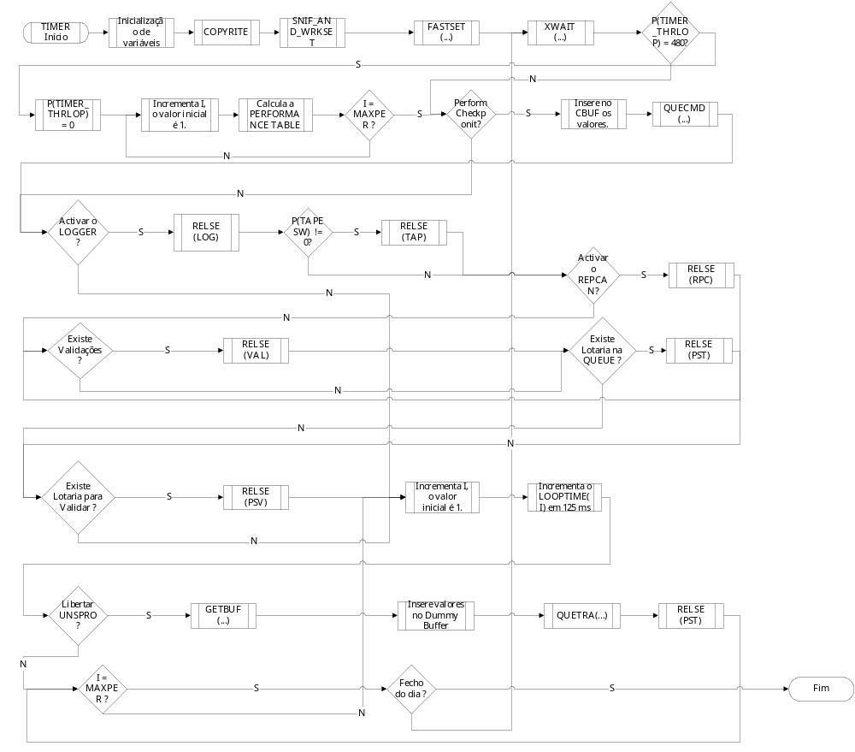
- INÍCIO DO PROGRAMA TIMER
- INICIALIZAÇÃO DE VARIÁVEIS:
No início do programa são inicializadas todas as variáveis necessárias à execução do mesmo.

- COPYRITE:
Esta sub-rotina tem como função enviar para o ecrã do utilizador ou para uma mailbox uma mensagem de que este programa pertence a GTECH, tendo esta reservado todos os direitos sobre o mesmo.
- SNIF_AND_WRKSET:
Calcula e aloca, através de um processo iterativo o espaço de memória necessário para uma execução correcta do programa.
- FASTSET:
Esta sub-rotina tem como função alocar em memória a variável LOOPTIME.
- XWAIT:
Esta sub-rotina tem como objectivo esperar 125 milissegundo pelo início da execução novamente do TIMER, isto é, o TIMER é executado de 125 em 125 milissegundos.
- P(TIMER_THRLO)=480? (NÃO):
Esta validação verifica se a variável global TIMER_THRLO é igual a 480 segundos. Como essa igualdade não se verifica, então passa para a validação seguinte.
- PERFORM CHECKPOINT? (NÃO):
Valida se já passaram nove mil ciclos do TIMER, em que cada ciclo é 125 milisegundos, sendo que estes nove mil ciclos correspondem a aproximadamente 20 minutos. Como ainda não passaram nove mil ciclos, então passa para validação seguinte.
- ACTIVAR O LOGGER? (NÃO):
Valida se deve activar a tarefa LOGGER. Em caso negativo a sub-rotina seguinte.
- INCREMENTA I, O VALOR INICIAL, É 1:
Neste passo incrementa-se o parâmetro I, o valor inicial deste parâmetro é 1.
- Incrementa o LOOPTIME(I) EM 125 ms:
Neste ponto é incrementado o LOOPTIME(I) em 125 milisegundos.
- LIBERTAR UNSPRO? (NÃO):
Verifica se deve retirar o programa UNSPRO do estado de hibernação. Neste caso isso não vai acontecer então, passa para a validação seguinte.
- I=MAXPER? (NÃO):
Valida se o parâmetro I é igual ao contador de performance (MAXPER). Neste caso não se verifica, então volta de novo a incrementar o parâmetro I (INCREMENTA I, O VALOR INICIAL, É 1) .
- P(TIMER_THRLO)=480? (SIM):
Esta validação verifica se a variável global TIMER_THRLO é igual a 480 segundos. Como essa igualdade se verifica, então passa para a sub-rotina seguinte.
- P(TIMER_THRLOP)=0:
Neste ponto a variável global TIMER_THRLO passa a ser igual a 0 segundos.
- CALCULA A PERFORMANCE TABLE:
Após a incrementação do parâmetro I, o programa vai calcular a performance table. Este cálculo é recursivo, ou seja recorre a valores anteriores para obter os novos valores.
- I=MAXPER? (NÃO):
Valida se o parâmetro I é igual ao contador de performance (MAXPER). Neste caso não se verifica, então volta de novo a incrementar o parâmetro I (INCREMENTA I, O VALOR INICIAL, É 1) .
- I=MAXPER? (SIM):
Valida se o parâmetro I é igual ao contador de performance (MAXPER). Neste caso verifica-se que o MAXPER é igual ao parâmetro I.
- PERFORM CHECKPOINT? (SIM):
Valida se já passaram nove mil ciclos do TIMER, em que cada ciclo é 125 milissegundos, sendo que estes nove mil ciclos correspondem a aproximadamente 20 minutos. Como já passaram nove mil ciclos, então passa para a sub-rotina seguinte.
- INSERE NO CBUF OS VALORES:
Esta sub-rotina tem como objectivo inserir os valores fornecidos pelo CHECKPOINT no CBUF, que é o buffer de comandos.
- QUECMD:
Esta sub-rotina permite colocar o buffer referido anteriormente (CBUF) na fila do CMDPRO a qual é denominada de QUECMD. Ou seja vai ao PROCOM (buffer onde são colocadas todas as mensagens) assignar um buffer livre e transferir para esse mesmo buffer a informação dos COMMAND TRANSACTION. De seguida, vai inserir na entrada da fila este novo buffer para que a tarefa Dispatcher o processe, após isto devolve o estado.
- ACTIVAR O LOGGER? (SIM):
Valida se activa a tarefa LOGGER. Como não é activada, então passa para a sub-rotina seguinte.
- RELSE(LOG):
Esta sub-rotina tem como objectivo retirar a tarefa LOGGER do estado de hibernação.
- P(TAPESW)!=0? (NÃO):
Valida se a variável global TAPESW é diferente de zero, ou seja verifica se existe alteração da tape. Neste caso, como é igual a zero, então passa para a validação seguinte.
- ACTIVAR O REPCAN? (NÃO):
Esta validação vai verificar se activa o REPCAN (reprocessamento de cancelamentos). Caso não se active esta tarefa então passa-se para a validação seguinte.
- EXISTE VALIDAÇÕES? (NÃO):
Valida se existem validações de apostas mútuas. Como neste caso não existe validações, o programa passa para a validação seguinte.
- EXISTE LOTARIA NA QUEUE? ( NÃO) :
Esta validação verifica se existe lotaria na fila. Como não existe, então passa para a validação seguinte.
- EXISTE LOTARIA PARA VALIDAR? (NÃO):
Valida se existe lotaria para validar. Caso não exista, então passa para a seguinte sub-rotina (INCREMENTA I, O VALOR INICIAL, É 1) (anteriormente referida).
- P(TAPESW)!=0? (SIM):
Valida se a variável global TAPESW, é diferente de zero. Neste caso como não é igual a zero ,então passa para a sub-rotina seguinte.
- RELSE(TAP):
Esta sub-rotina tem como função retirar o processo TAPLOG do estado de hibernação.
- ACTIVAR O REPCAN? (SIM):
Esta validação vai verificar se activa o REPCAN. Como se vai activar esta tarefa então passa-se para a sub-rotina seguinte.
- RELSE(RPC):
Esta sub-rotina tem como função retirar o processo REPCAN do estado de hibernação.
- EXISTE VALIDAÇÕES? (SIM):
Valida se existem validações de apostas.
- RELSE(VAL):
A função desta sub-rotina é retirar a tarefa VALIDATION do estado de hibernação, devido ao facto de existir uma validação para ser processada na REPVQUE.
- EXISTE LOTARIA NA QUEUE? ( SIM) :
Esta validação verifica se existe lotaria na fila. Como existe então passa para a sub-rotina seguinte.
- RELSE(PST):
A execução desta sub-rotina leva a activar a tarefa PASPRO. Isto porque existem transacções de lotaria para serem processadas na fila REPQUEPAS (1,RQPASPRO).
- EXISTE LOTARIA PARA VALIDAR? (SIM):
Valida se existe lotaria para validar. Caso exista então passa para a sub-rotina seguinte.
- RELSE (PSV):
Esta sub-rotina tem como objectivo retirar a tarefa PASVAL do estado de hibernação, isto porque existe uma validação da lotaria na fila REQUEPAS (2,RQPASVAL).
- LIBERTAR UNSPRO? (SIM):
Verifica se deve retirar o programa UNSPRO do estado de hibernação. Neste caso isso vai suceder, então passa para a validação seguinte.
- GETBUF:
A função desta sub-rotina é retirar da fila de buffers não utilizados, um buffer para que seja utilizado.
- INSERE VALORES NO DUMMY BUFFER:
Insere valores (cabeçalho, conteúdo) no buffer DUMMY, que vai ser enviado para o UNSPRO.
- QUETRA:
Esta sub-rotina tem como objectivo colocar na fila do programa UNSPRO o buffer DUMMY para que este seja processado.
- RELSE (PST):
A função desta sub-rotina é retirar do modo de hibernação o processo UNSPRO ( UNSOLICITED MESSAGE BROADCAST).
- I=MAXPER? (SIM):
Valida se o parâmetro I é igual ao contador de performance (MAXPER). Neste caso verifica-se a igualdade.
- FECHO DO DIA? (NÃO):
O programa vai validar se é o fecho do dia. Como não é o fecho do dia então volta de novo à sub-rotina XWAIT.
- FECHO DO DIA? (SIM):
O programa vai validar se é o fecho do dia. Como é o fecho do dia então a execução do processo é finalizada.
- FIM

Checkpoint Process (CHKPNT)
CHKPNT
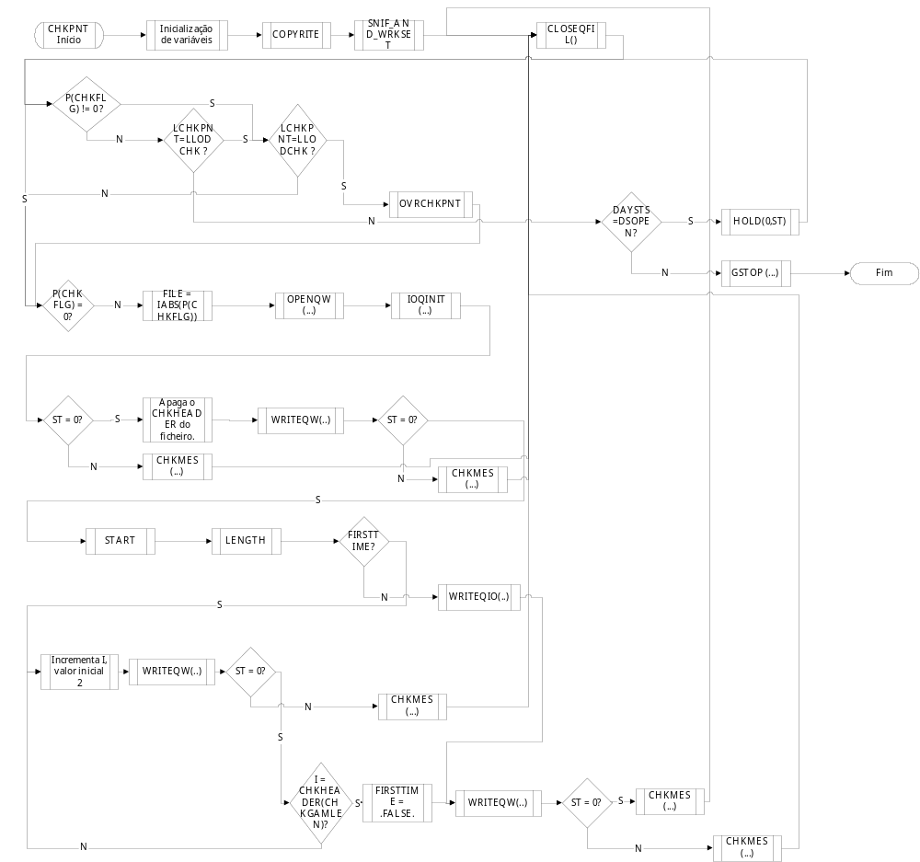
- INÍCIO DO PROGRAMA CHKPNT
- INICIALIZAÇÃO DE VARIÁVEIS:
No início do programa são inicializadas todas as variáveis necessárias à execução do mesmo.

- COPYRITE:
Esta sub-rotina tem como função enviar para o ecrã do utilizador, ou para uma mailbox, uma mensagem de que este programa pertence a GTECH, tendo esta reservado todos os direitos sobre o mesmo.
- SNIF_AND_WRKSET:
Calcula e aloca, através de um processo iterativo o espaço de memória necessário para uma execução correcta do programa.
- CLOSEQFIL:
Esta sub-rotina tem como função fechar os ficheiros (CHK0.FIL, CHK1.FIL, CHK2.FIL, CHK3.FIL, CHK4.FIL), pois podem não ter sido fechados anteriormente.
- P(CHKFLG)!=0? (NÃO):
Esta validação tem como objectivo verificar se a variável global CHKFLG (variável que indica se o CHKPNT está completo), é diferente de zero. Quando é igual a zero é porque o checkpoint está completo. Nesta situação, essa igualdade verifica-se, então passa-se para a validação seguinte.
- LCHKPNT=LLODCHK?(NÃO):
Esta validação vai verificar a igualdade entre a variável LCHKPNT e a constante LLODCHK. Como a igualdade não se verifica é porque o programa OVERPRO não fez o checkpoint.
- DAYSTS=DSOPEN?(NÃO):
Verifica se existe a igualdade entre a variável DAYSTS e a constante DSOPEN. Esta igualdade indica se o estado do dia é igual ou não ao dia aberto, isto é, se o sistema está em “cima”. Como neste ponto essa igualdade não se verifica então passa-se para a sub-rotina GSTOP.
- P(CHKFLG)!=0? (SIM):
Esta validação tem como objectivo verificar se o checkpoint está completo. Para tal utiliza-se a variável global CHKFLG (que indica se o CHKPNT está completo).
Quando é igual a zero é porque o checkpoint está completo. Nesta situação essa igualdade não se verifica.

- LCHKPNT=LLODCHK? (NÃO):
Esta validação vai verificar a igualdade entre a variável LCHKPNT e a constante LLODCHK. Como a igualdade não se verifica é porque o programa OVERPRO não fez o checkpoint.
- P(CHKFLG)=0? (NÃO):
Esta validação tem como objectivo verificar se o checkpoint está completo. Para tal utiliza-se a variável global CHKFLG (que indica se o CHKPNT está completo). Quando é igual a zero é porque o checkpoint está completo. Como nesta situação essa igualdade verifica-se então passa-se para a sub-rotina seguinte.
- FILE=IABS(P(CHKFLG)):
Esta sub-rotina tem como objectivo verificar qual o próximo ficheiro a ser utilizado no checkpoint.
- OPENQW:
A função desta sub-rotina é abrir para escrita um dos ficheiro de checkpoint (CHK1.FIL, CHK2.FIL, CHK3.FIL, CHK4.FIL).
- IOQINIT:
Esta sub-rotina vai reservar espaço em disco para o ficheiro LUN (LUN é um comando da linguagem FORTRAN) este comando associa os ficheiros (CHK1, CHK2, CHK3, CHK4) ao comando LUN.
- ST=0?(NÃO) :
Verifica se o estado é igual a zero, ou seja verifica se a operação anterior foi executada correctamente. Como não é igual a zero, então passa para a sub-rotina seguinte.
- CHKMES:
Esta função cria um buffer de mensagens de forma a que seja colocada na respectiva fila. Uma mensagem de erro. Após esta função ser executada o programa retorna à sub-rotina CLOSEQFIL.
- LCHKPNT=LLODCHK? (SIM):
Esta validação vai verificar a igualdade entre a variável LCHKPNT e a constante LLODCHK. Como a igualdade verifica-se é porque o programa OVERPRO já fez o checkpoint.
- OVRCHKPNT:
Esta função vai abrir para a escrita os ficheiros de CHKPNT e calcular o espaço que estes ficheiros necessitam em disco. De seguida esta sub-rotina vai escrever nos respectivos ficheiros as POOLS do jogo LOTTO e a OVER TABLE. Após a execução desta sub-rotina o programa passa para a validação P(CHKFLG)=0?.
- P(CHKFLG)=0? (SIM):
Verifica se o checkpoint está completo, utilizando a variável global CHKFLG. Quando é igual a zero é porque o checkpoint está completo. Como nesta situação essa igualdade verifica-se, então retorna à validação P(CHKFLG)!=0?.
- ST=0?(SIM) :
Esta validação verifica se o estado é igual a zero, ou seja verifica se a operação anterior foi executada correctamente.
- APAGA O CHKHEADER DO FICHEIRO:
Coloca as variáveis associadas ao cabeçalho do ficheiro a zero.
- WRITEQW:
Esta sub-rotina tem como função reescrever o cabeçalho do ficheiro, que está associado às variáveis anteriormente colocadas a zero. Após esta execução, o programa vai de novo validar o estado.
- ST=0? (NÃO):
Esta validação verifica se o estado é igual a zero, ou seja verifica se a operação anterior foi executada correctamente.
- ST=0? (SIM):
Esta validação verifica se o estado é igual a zero, ou seja verifica se a operação anterior foi executada correctamente. Como é igual a zero então passa para a seguinte sub-rotina.
- START:
A função desta sub-rotina é calcular o tamanho necessário em disco para criar a imagem (entende-se como imagem, como sendo uma cópia) do checkpoint.
- LENGTH:
Esta sub-rotina vai determinar o tamanho do checkpoint header do CHCKCOM.
- FIRSTTIME?(NÃO):
Esta validação verifica se a tarefa está a escrever pela primeira vez nas pools.
- WRITEQIO:
Escreve a imagem nos ficheiros no ponto em que ficou pela última vez.
- WRITEQW
Esta sub-rotina tem como tarefa escrever o cabeçalho no ficheiro.
- ST=0? (NÃO):
Esta validação verifica se o estado é igual a zero, ou seja verifica se a operação anterior foi executada correctamente.
- FIRSTTIME? (SIM):
Esta validação verifica se a tarefa está a escrever pela primeira vez nas pools.
- Incrementa I, valor inicial 2:
Inicia um contador que tem como função incrementar o parâmetro I, este parâmetro tem como valor inicial de 2.
- WRITEQW:
Esta sub-rotina vai pela primeira vez escrever a imagem nos ficheiros em que o programa é executado.
- ST=0? (NÃO):
Esta validação verifica se o estado é igual a zero, ou seja verifica se a operação anterior foi executada correctamente.
- I=CHKHEADER (CHKGAMLEN)? (NÃO):
Verifica se o tamanho do cabeçalho (HEADER), sendo que, a variável que controla o tamanho do cabeçalho é a variável CHKGALMEN. Como a variável I não é igual a CHKGALMEN, então volta de novo ao ponto do programa Incrementa I, valor inicial 2.
- I=CHKHEADER (CHKGAMLEN)? (SIM):
Quando a variável I atingir o tamanho do HEADER, então o programa passa para a sub-rotina seguinte.
- FIRSTTIME=FALSE:
Esta sub-rotina tem como função atribuir ao parâmetro FIRSTIME o valor lógico de falso, ou seja a partir deste ponto o CHKPNT sabe que não vai estar a escrever pela primeira vez nas pools.
- ST=0? (SIM):
Esta validação verifica se o estado é igual a zero, ou seja verifica se a operação anterior foi executada correctamente. Como é igual a zero, então passa para a sub-rotina seguinte.
- DAYSTS=DSOPEN?(SIM):
Verifica se existe a igualdade entre a variável DAYSTS e a constante DSOPEN. Esta igualdade indica se o estado do dia é igual ou não a aberto, isto é, se o sistema está em “cima”.
- HOLD (O, ST):
Esta sub-rotina tem como função colocar o processo inactivo, mas conhecido do sistema para que possa ser interrompido. Se ocorrer uma excepção ao tentar desactivar o processo é gerado um sinal que indica que ocorreu uma excepção.
- GSTOP:
Esta sub-rotina tem como função em primeiro lugar, enviar uma mensagem para a consola a dizer a que horas foi efectuada a paragem e qual o nome do programa. Em segundo lugar esta sub-rotina tem como função parar a execução do programa.
- FIM

Slow Check (SLOCHK)
SLOCHK
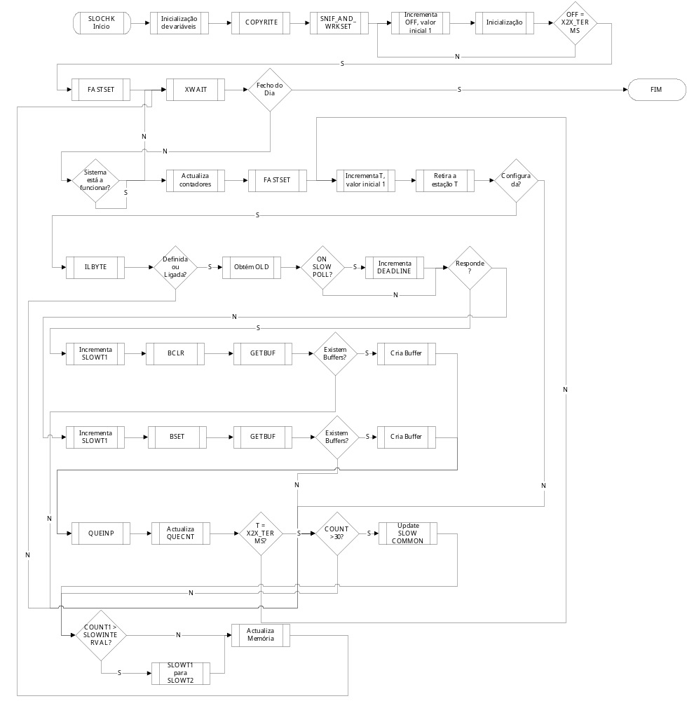
- INÍCIO DO PROGRAMA SLOCHK
- INICIALIZAÇÃO DE VARIÁVEIS:
No início do programa são inicializadas todas as variáveis necessárias à execução do mesmo.

- COPYRITE:
Esta sub-rotina tem como função enviar para o ecrã do utilizador, ou para uma mailbox, uma mensagem de que este programa pertence a GTECH, tendo esta reservado todos os direitos sobre o mesmo.
- SNIF_AND_WRKSET:
Calcula e aloca, através de um processo iterativo o espaço de memória necessário para uma execução correcta do programa.
- INCREMENTA OFF, VALOR INICIAL É 1:
Inicializa a variável OFF com o valor 1.
- INICIALIZAÇÃO:
Inicializa duas variáveis (arrays) que estão associadas ao número de terminais (SLOWT1 (OFF), SLOWT2 (OFF)). Ambas as variáveis são inicializadas a zero. De seguida, executa uma comparação entre as duas variáveis SLOWT1 (OFF), SLOWT2 (OFF) e verifica em que estado estão as ligações dos terminais.
- OFF=X2X_TERMS? (NÃO):
Verifica se o contador iniciado anteriormente atingiu o número de terminais. Como neste caso isso não se verifica, então o programa é redireccionado, de novo para o ponto onde é feito a incrementação da variável OFF INCREMENTA OFF, VALLOR INICIAL É 1.
- OFF=X2X_TERMS? (SIM):
Como a validação verificou que a variável OFF atingiu o número de terminais, então passa para a sub-rotina seguinte.
- FASTSET:
Esta sub-rotina tem como função inicializar na memória a zero os buffers LLINERR e LINEERRORS.
- XWAIT:
Esta sub-rotina tem como objectivo esperar 2 segundos pelo início da execução de outros programas. Após esta verificação volta de novo a validar se o sistema está pronto.
- FECHO DO DIA? (NÃO):
O programa verifica neste ponto se é o fecho do dia, como tal não é verdade então passa para a validação seguinte.
- SISTEMA ESTÁ A FUNCIONAR? (NÃO):
Esta validação tem como objectivo verificar se o sistema está a funcionar. Como nesta situação o sistema não está a funcionar, o programa retorna à sub-rotina XWAIT.
- SISTEMA ESTÁ A FUNCIONAR? (SIM):
Quando o sistema está a funcionar, o programa passa para a sub-rotina seguinte.
- ACTUALIZA CONTADORES:
Neste ponto do programa são actualizados os contadores internos.
- FASTSET:
Esta sub-rotina tem como função inicializar na memória a zero os buffers DEADLINE, FLAKLINE, LGOODSIGN e LTOTALSIGN.
- INCREMENTA T, VALOR INICIAL 1:
Neste ponto do programa é incrementada a variável T, cujo valor inicial é 1.
- RETIRA A ESTAÇÃO T:
Verifica o estado da estação T. Após este procedimento vai fazer a validação se esta estação está configurada.
- CONFIGURADA?(NÃO):
Verifica se a estação T está configurada. Como neste caso a estação não está configurada, então passa para a validação seguinte.
- COUNT>30? (NÃO):
Esta validação vai verificar se o contador já excedeu o valor de 30. Se não excedeu este valor, então o programa passa para a validação seguinte.
- COUNT1>SLOWINTERVAL?(NÃO):
Esta validação tem como função verificar se é altura de actualizar os arrays SLOWT1 e SLOWT2, isto é, fazer uma actualização aos arrays. Para ocorrer tal actualização é necessário que o contador COUNT1 seja maior que a variável SLOWINTER. Esta variável tem um valor fixo.
- ACTUALIZA MEMÓRIA:
Esta sub-rotina tem a função de actualizar a informação dos terminais que estão em estado “DEAD X2X_STATIONS”, ou seja não existe comunicação entre o X2X e os terminais. Após esta actualização o programa retorna à sub-rotina XWAIT.
- CONFIGURADA?(SIM):
Verifica se a estação T está configurada.
- ILBYTE:
Esta sub-rotina tem como intuito retirar um byte a uma string, que é um parâmetro de entrada do programa.
- DEFINIDA OU LIGADA?(NÃO):
Esta validação verifica se a estação está definida ou ligada. Em caso negativo o programa vai de novo validar se o contador já excedeu o valor 30, COUNT>30?.
- DEFINIDA OU LIGADA?(SIM):
Verifica se a estação está definida ou ligada.
- OBTÉM OLD:
Esta sub-rotina tem como intuito, através da função TSBIT (SLOBIT, T) testar o bit e devolver o valor lógico TRUE ou FALSE. O valor lógico é TRUE quando o SLOBIT é igual a 1 e o valor lógico é FALSE quando o SLOBIT é igual a zero.
- ON SLOW POLL? (NÃO):
Verifica se existe ou não comunicação entre o sistema e os terminais.
- RESPONDE? (NÃO):
Nesta validação o programa vai verificar se os terminais estão a responder.
- INCREMENTA SLOWT1:
Incrementa a variável SLOWT1.
- BSET:
Esta sub-rotina vai colocar o bit com o valor 1, isto é, vai passar o bit do valor 0(zero) para o valor 1.
- GETBUF:
O objectivo desta sub-rotina é retirar da fila de buffers não utilizados, um buffer para que seja utilizado pelo programa.
- EXISTEM BUFFERS? (NÃO):
Nesta validação o programa vai verificar se existem buffers livres. Caso não existam então o programa retorna à validação COUNT>30?.
- ON SLOW POLL? (SIM):
Tal como já foi descrito anteriormente esta sub-rotina vai verificar se existe ou não comunicação entre o sistema e os terminais.
- INCREMENTA DEADLINE:
Este contador é um contador dos terminais que estão desligados.
- RESPONDE? (SIM):
Nesta validação o programa vai verificar se os terminais estão a responder.
- BCLR:
Esta sub-rotina vai colocar o bit com o valor 0 (zero), isto é, vai passar o bit do valor 1 (um) para o valor 0.
- EXISTEM BUFFERS? (NÃO):
Nesta validação o programa vai verificar se existem buffers livres. Caso não existam então o programa retorna à validação COUNT>30?.
- EXISTEM BUFFERS? (SIM):
Nesta validação o programa vai verificar se existem buffers livres. Caso existam então o programa vai executar a sub-rotina seguinte.
- CRIA BUFFER:
Esta sub-rotina tem como função criar um TRABUF com os dados do terminal que não está a responder.
- QUEINP:
Esta sub-rotina tem como função acrescentar no início da fila o novo buffer.
- ACTUALIZA QUECNT:
Este parâmetro QUECNT é um contador de terminais, contador este que é incrementado até ao valor 500.
- T=X2X_TERMS? (NÃO):
Nesta validação o programa vai verificar se a variável T, que representa o número de terminais atingiu o valor dos números de terminais disponíveis, valor este que é representado pelo parâmetro X2X_TERMS. Como nesta situação não se verifica essa igualdade, o programa retorna ao ponto de INCREMENTA T, VALOR INICIAL 1.
- T=X2X_TERMS? (SIM):
Tal como referido anteriormente, nesta validação o programa vai verificar se a variável T, é igual a X2X_TERMS. Como esta igualdade se verifica então o programa passa para a validação seguinte.
- COUNT>30? (SIM):
Esta validação vai verificar se o contador já excedeu o valor de 30.
- UPDATE SLOW COMMON:
A função desta sub-rotina é actualizar a slow common para que seja actualizada pelo Vision.
- COUNT1>SLOWINTERVAL?(SIM):
Tal como foi descrito anteriormente, esta validação tem como função verificar se é altura de actualizar os arrays SLOWT1 e SLOWT2, isto é, fazer um refresh aos arrays. Para ocorrer tal refresh é necessário que o contador COUNT1 seja maior que a variável SLOWINTER. Esta variável tem um valor fixo.
- SLOWT1 para SLOWT2:
Passa para o array SLOWT2 o que estava no array SLOWT1 e apaga o que estava em SLOWT1.
- FIM

Cross System Process (CRSPRO)
CRSPRO
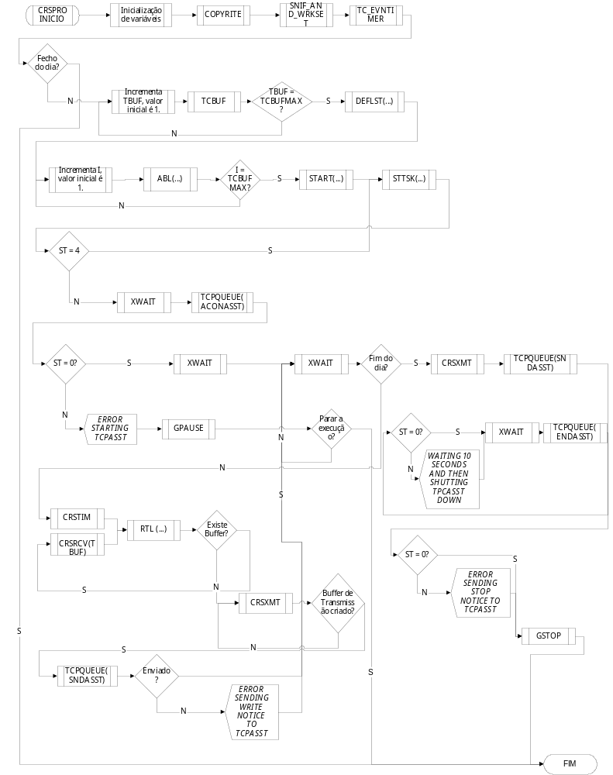

- INÍCIO DO PROGRAMA CRSPRO
- INICIALIZAÇÃO DE VARIÁVEIS:
No início do programa são inicializadas todas as variáveis necessárias à execução do mesmo.
- COPYRITE:
Esta sub-rotina tem como função enviar para o ecrã do utilizador ou para uma mailbox uma mensagem de que este programa pertence a GTECH, tendo esta reservado todos os direitos sobre o mesmo.
- SNIF_AND_WRKSET:
Calcula e aloca, através de um processo iterativo o espaço de memória necessário para uma execução correcta do programa.
- TC_EVENTIMER:
Neste ponto do programa é criado um indicador (Common Event), que é denominado de TC_EVENTIMER, de forma a que este indicador seja utilizado por outros programas.
- FECHO DO DIA? (NÃO):
Esta validação tem como objectivo verificar se se está perante a situação de fecho do dia.
- INCREMENTA TBUF, VALOR INICIAL É 1.
Incrementa o parâmetro TBUF, cujo valor inicial é 1.
- TCBUF:
Esta sub-rotina tem como função colocar os buffers numbers no cabeçalho do TCBUF.
- TBUF=TCBUFMAX?(NÃO):
Valida se a variável TBUF anteriormente inicializada é igual ao número máximo de buffers, representada por TCBUFMAX. Nesta situação, como a igualdade não se verifica, então o programa retorna de novo ao ponto de incrementação do parâmetro TBUF.
- TBUF=TCBUFMAX?(SIM):
Como foi referido anteriormente, esta validação verifica se a variável TBUF anteriormente inicializada é igual ao TCBUFMAX.
- DEFLST:
Esta sub-rotina tem como objectivo colocar disponíveis as filas FREQUE, SNDQUE e RCVQUE.
- INCREMENTA I, VALOR INICIAL É 1:
Neste ponto do programa é incrementado o parâmetro I, com o valor inicial igual a 1.
- ABL:
Esta sub-rotina tem como objectivo colocar 200 buffers no fim da fila livre. Após esta execução o programa passa para a validação seguinte.
- I=TCBUFMAX?(NÃO):
Esta validação tem como objectivo verificar se já foi atingido o número máximo de buffers, representado por TCBUFMAX. Como de facto, o número máximo de buffers não foi atingido então volta a incrementar o parâmetro INCREMENTA I, VALOR INICIAL É 1.
- I=TCBUFMAX?(SIM):
Como foi referido anteriormente, esta validação tem como objectivo verificar se já foi atingido o número máximo de buffers representada. Como de facto o número máximo de buffers já foi atingido, então o programa passa para a sub-rotina seguinte.
- START:
Através da sub-rotina, XRUNTSK_DET, invoca o programa TCPASST.
- STTSK:
A função desta sub-rotina tem como objectivo esperar que o programa TCPASST seja lançado. Esta sub-rotina retorna um estado.
- ST=4?(NÃO):
Esta validação vai verificar se o estado é igual ao valor 4, significa que não é permitido criar uma fila em que vai ser utilizada pelo TCPASST.
- XWAIT:
Esta sub-rotina tem como objectivo esperar 15 segundos pelo início da execução de outros programas. Após esta verificação, volta de novo a validar se o sistema está pronto.
- TCPQUEUE(ACONASST):
Esta sub-rotina tem como objectivo colocar no indicador (Event flag) do TCPASST o comando que vai activar a conexão.
- ST=0? (NÃO):
Esta validação vai verificar se o estado é igual ao valor 0 (zero).
- ERROR STARTING TCPASST:
Envia para a consola a mensagem “ERROR STARTING TCPASST”.
- GPAUSE:
Esta sub-rotina tem como função parar o sistema e perguntar se o utilizador deseja continuar ou parar.
- PARAR A EXECUÇÃO?(NÃO):
Nesta validação espera-se pela resposta do utilizador. Como neste ponto se deseja parar a execução, então o programa passa para a sub-rotina seguinte.
- XWAIT:
Esta sub-rotina tem como objectivo esperar 250 segundos pelo início da execução de outros programas. Após esta verificação volta de novo a validar se o sistema está pronto.
- FIM DO DIA? (NÃO):
Esta validação tem como função verificar se é o fim do dia.
- CRSTIM:
Verifica se existe alguma transacção que tenha feito “TIME OUT” depois de ter sido enviado para o TCP.
- RTL:
Esta sub-rotina tem como intuito retirar o buffer que está no topo da RCVQUE-RECIVE QUEUE.
- EXISTE BUFFER? (NÃO):
O programa valida a existência ou não de buffer..
- CRSXMT:
Esta sub-rotina tem como função a criação dos buffers de mensagens para enviar ao IPS.
- BUFFER DE TRANSMISSÃO CRIADO? (NÃO):
Valida a criação do buffer de transmissão. Caso o buffer não tenha feito a transmissão, então é executada de novo a sub-rotina CRSXMT.
- XWAIT:
Esta sub-rotina tem como objectivo esperar 5 segundos pelo início da execução de outros programas. Após esta verificação volta de novo a validar se o sistema está pronto.
- XWAIT:
Esta sub-rotina tem como objectivo esperar 250 segundos pelo início da execução de outros programas. Após esta verificação volta de novo a validar se o sistema está pronto.
- CRSXMT:
Esta função cria uma mensagem de fim do dia e envia-a para o buffer de envio, para que o TCPASST processe este buffer.
- TCPQUEUE(SNDASST):
Coloca no indicador (Event Flag) do TCPASST o comando que vai enviar a mensagem.
- ST=0?(NÃO):
Esta validação vai verificar se o estado é igual ao valor 0 (zero).
- WAITING 10 SECONDS AND THENN SHUTTING TPCASST DOWN:
Esta é a mensagem que é enviada para a consola depois de se verificar que o estado é igual a zero. Após o envio desta mensagem o programa continua a execução na sub-rotina seguinte.
- XWAIT:
Esta sub-rotina tem como objectivo esperar 10 segundos pelo início da execução de outros programas. Após esta verificação volta de novo a validar se o sistema está pronto.
- TCPQUEUE(ENDASST):
Esta sub-rotina tem como objectivo colocar no indicador (Event Flag) do TCPASST comando para desligar o programa.
- ST=0?(NÃO):
Verifica se o estado é igual ao valor 0 (zero).
- ERROR SENDING STOP NOTICE TO TCPASST:
Esta é a mensagem que é enviada para a consola depois de se verificar que o estado é igual a zero. Após o envio desta mensagem o programa continua a execução na seguinte sub-rotina.
- GSTOP:
Esta sub-rotina tem como função parar a execução do programa.
- TCPQUEUE(SNDASST):
Coloca na fila de espera do programa TCPASST, um comando a indicar que pode começar a enviar os dados para o IPS.
- ST=4?(SIM):
Esta validação vai verificar se o estado é igual ao valor 4. Como essa igualdade se verifica então o programa retorna à seguinte sub-rotina STTSK.
- ST=0?(NÃO):
Esta validação vai verificar se o estado é igual ao valor 0 (zero).
- XWAIT:
Esta sub-rotina tem como objectivo esperar 250 segundos pelo início da execução de outros programas. Após esta verificação volta de novo a validar se o sistema está pronto.
- EXISTE BUFFER? (SIM):
O programa valida a existência ou não de buffer.
- CRSRCV(TBUF):
Processa todos os buffers que estão na RCVQUE com o estado “COMPLETE”.
- BUFFER DE TRANSMISSÃO CRIADO? (SIM):
Valida a criação do buffer de transmissão.
- TCPQUEUE (SNDASST):
Coloca no indicador (Event Flag) do TCPASST o comando que indica que pode enviar as mensagens para o IPS.
- ENVIADO? (NÃO):
Verifica se foram enviadas as mensagens ou não. Como, neste caso ainda não foram enviadas, então o programa retorna de novo à sub-rotina de XWAIT que espera 250 segundos. Antes disto o programa envia uma mensagem para o ecrã do tipo “Error Sending Write Notice to TCPASST”.
- ENVIADO? (SIM):
Se, pelo contrário, a mensagem foi enviada, então o programa não envia nenhuma mensagem para o ecrã mas vai para a rotina XWAIT.
- CRSRCV(TBUF):
Esta sub-rotina processa as transacções que são colocadas na fila de respostas completas. Estas respostas inclui as respostas das máquinas, que verificam se existe ligação entre o IPS e o Millennium.
- FIM

Network Manager (NETMGR)
NETMGR
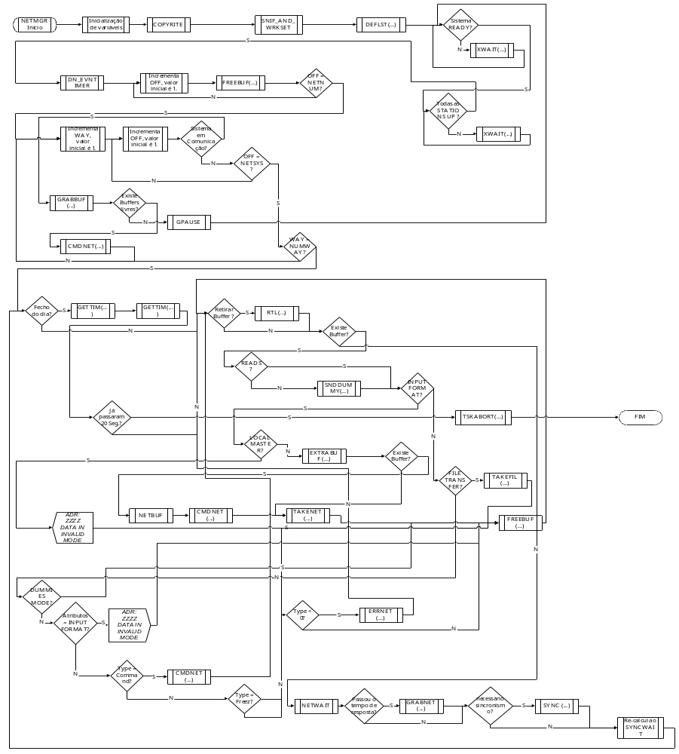
- INÍCIO DO PROGRAMA NETMGR
- INICIALIZAÇÃO DE VARIÁVEIS:
No início do programa são inicializadas todas as variáveis necessárias à execução do mesmo.
- COPYRITE:
Esta sub-rotina tem como função enviar para o ecrã do utilizador ou para uma mailbox uma mensagem de que este programa pertence a GTECH, tendo esta reservado todos os direitos sobre o mesmo.
- SNIF_AND_WRKSET:
Calcula e aloca, através de um processo iterativo o espaço de memória necessário para uma execução correcta do programa.
- DEFLST:
Esta função tem como objectivo criar e definir o cabeçalho da tabela ERRTAB-ERROR TRACING , e da tabela TRACTAB- TRACE SWITCHING TABLE.
- SISTEMA READY? (NÃO):
Valida se o sistema está pronto, isto é, se o NETLOG actualizou a variável NETRDY para NETRDY_NETLOG. A execução do NETMGR só prossegue se esta variável for actualizada.
- XWAIT:
Esta sub-rotina tem como objectivo esperar 1 segundo pelo início da execução de outros programas. Após esta verificação, volta de novo a validar se o sistema está pronto.
- TODAS AS STATIONS UP?(NÃO):
Valida se todas as estações estão em cima.
- XWAIT:
Esta sub-rotina tem como objectivo esperar 30 segundos pelo início da execução de outros programas (RESET, NETLOG, DISPAT). Após esta verificação, volta de novo a validar se as estações estão em cima.
- TODAS AS STATIONS UP?(SIM):
Valida se todas as estações estão em cima, como tal se verifica então passa para a sub-rotina seguinte.
- DN_EVNTIMER:
Trata-se de um indicador (Common Event) que vai ser utilizado por outros programas.
- INCREMENTA OFF, VALOR INICIAL É 1:
Neste ponto incrementa-se o parâmetro OFF, o valor inicial é 1.
- FREEBUF:
Esta sub-rotina tem como objectivo libertar o buffer para a FREE QUEUE.
- OFF=NETNUM?(NÃO):
Valida se o parâmetro OFF é igual ao NETNUM, sendo este o número máximo de buffers. Como tal não se verifica então retorna ao ponto de incrementação do parâmetro OFF INCREMENTA OFF, VALOR INICIAL É 1.
- OFF=NETNUM?(SIM):
Valida se o parâmetro OFF é igual ao NETNUM.
- INCREMENTA WAY, VALOR INICIAL É 1:
Incrementa o parâmetro WAY, o valor inicial é 1.
- INCREMENTA OFF, VALOR INICIAL É 1:
Incrementa o parâmetro OFF, valor inicial é 1.
- SISTEMA EM COMUNICAÇÃO? (NÃO) :
Valida se o sistema está em comunicação.
- OFF=NETSYS?(NÃO):
Verifica se os sistemas que estão comunicando entre si são iguais ao parâmetro OFF. Como tal não se verifica então retorna ao ponto INCREMENTA OFF, VALOR INICIAL É 1.
- SISTEMA EM COMUNICAÇÃO? (SIM):
Valida se o sistema está em comunicação, através de uma tabela (NETROUT) em que um dos campos é um número de sistemas a comunicar, e outro campo é o caminho que interliga os sistemas (este valor é sempre 1, já que existe somente um único caminho), verifica se o valor de cada campo da tabela é igual a ROUACT (caminho activo).
- GRABBUF:
Esta função tem como objectivo atribuir um buffer para a conexão.
- EXISTEM BUFFERS LIVRES?(NÃO):
Valida se existem buffers livres.
- GPAUSE:
Esta função tem como objectivo parar a execução do NETMGR e questionar ao operador se deseja sair ou continuar a execução da tarefa. Após esta verificação volta de novo à validação se o sistema está pronto, SISTEMA READY.
- OFF=NETSYS?(SIM):
Verifica se os sistemas que estão comunicando entre si são iguais ao parâmetro OFF. Como tal se verifica, então passa para a validação seguinte.
- WAY=NUMWAY? (NÃO):
Valida se o parâmetro é igual ao número (NUMWAY) de caminhos diferentes do sistema.
- EXISTEM BUFFERS LIVRES?(SIM):
Valida se existem buffers livres.
- CMDNET:
Esta função tem como objectivo enviar para o CMDPRO, o comando de inicialização de conexão com os sistemas activos.
- WAY=NUMWAY? (SIM):
Valida se o parâmetro é igual ao número (NUMWAY) número de paths diferentes do sistema. Como são iguais então passa para a validação seguinte.
- FECHO DO DIA? (NÃO):
Esta validação verifica se é o fecho do dia, através de uma variável global DAYSTS.
- RETIRAR BUFFER? (NÃO):
Valida se retira o buffer.
- EXISTE BUFFER? (NÃO):
Valida se existe um buffer.
- NETWAIT:
Neste ponto do programa, é calculado o tempo que vai estar à espera até que se verifique se existe algo para processar. Este tempo nunca será maior que o tempo do Dispatcher.
- PASSOU O TEMPO DE RESPOSTA? (NÃO):
Valida se o tempo determinado anteriormente é superior ao tempo de resposta.
- NECESSÁRIO SINCRONISMO? (NÃO):
Valida se é necessário o sincronismo entre as máquinas.
- RE-CALCULA O SYNCWAIT:
Esta sub-rotina tem como objectivo calcular o tempo de sincronismo, o qual é denominado SYNCWAIT. Após este cálculo retorna à validação do fecho do dia.
- RETIRAR BUFFER? (SIM):
Valida se se retira o buffer.
- RTL:
A função desta sub-rotina é retirar o buffer do topo da fila denominada de NETFINISH.
- EXISTE BUFFER? (SIM):
Valida se existe um buffer.
- READS? (NÃO):
Verifica se existiram comunicações entre as máquinas, através de uma tabela READIOCHK, se o último valor for zero, então é porque não existe comunicação.
- SNDDUMMY:
Esta sub-rotina tem como função enviar um buffer denominado DUMMY para ver se está a ler e a gravar, isto é, se existe comunicação entre máquinas.
- INPUT FORMAT?(NÃO) :
Valida se os dados são dados de entrada, isto é, se o NETMGR está a receber os dados ou se está a enviar os dados.
- FILE TRANSFER? (NÃO):
Verifica se existe transferência de ficheiro, ou seja, se os dados de entrada estão contidos num ficheiro.
- DUMMIES MODE? (NÃO):
Verifica se existe troca de informação DUMMY, sendo este modo um outro modo de transferência de dados.
- Atributos=INPUT FORMAT? (NÃO):
Valida se os atributos são iguais aos dados de entrada.
- TYPE COMMAND? (NÃO):
Valida se os dados de entrada são dados do tipo comandos.
- TYPE FREEZ? (NÃO):
Valida se o tipo de dados de entrada são iguais aos tipos de dados FREEZ.
- TYPE <0? (NÃO):
Valida se os dados não forem iguais aos dados esperados tais como COMMAND ou FREEZ.
- FREEBUF:
Liberta o buffer que foi utilizado.
- READS? (SIM):
Verifica se existiram comunicações entre as máquinas.
- INPUT FORMAT? (SIM):
Valida se os dados são dados de entrada.
- LOCAL MASTER? (NÃO):
Valida se a máquina que está a executar é a máquina MASTER.
- EXTRABUF:
A função desta sub-rotina é retirar um novo buffer. Após este procedimento, a valida a existência do mesmo.
- EXISTE BUFFER? (NÃO):
Esta validação verifica se existe um buffer.
- TAKENET:
Esta sub-rotina tem como função enviar o novo buffer para a fila do Dispatcher. Este por sua vez, tem como função processar este mesmo buffer. Após a execução desta função o programa passa para a execução da sub-rotina FREEBUF.
- LOCAL MASTER?(SIM):
Valida se a máquina que está a executar é a máquina MASTER. Em caso afirmativo, envia uma mensagem para o ecrã “ADR:ZZZZ;DATA IN; INVALID MODE”, passando de seguida para a sub-rotina FREEBUF.
- EXISTE BUFFER? (SIM):
Esta validação verifica se existe um buffer.
- NETBUF:
A função desta sub-rotina tem como objectivo criar o buffer, com intuito de alterar o sistema para MASTER.
- CMDNET:
Esta função tem a tarefa de enviar comandos para a alteração do MASTER. Após a execução desta sub-rotina passa para a sub-rotina TAKENET (anteriormente descrita).
- FILE TRANSFER? (NÃO):
Verifica se existe transferência de dados através de ficheiro, ou seja, este um dos modos de transferência de dados.
- TAKEFIL:
Esta sub-rotina tem como objectivo ler do ficheiro TMF e colocar num buffer para ser processado.
- DUMMIES MODE? (SIM):
Verifica se existe troca de informação DUMMY. Como existe troca de informação, então passa para a sub-rotina FREEBUF.
- Atributos=INPUT FORMAT? (SIM):
Valida se os atributos são iguais aos dados de entrada. Como de facto, tal se verifica então é enviada uma mensagem para o ecrã com o seguinte formato “ADR: ZZZZ; DATA IN; INVALID MODE”.
- TYPE COMMAND? (SIM):
Valida se os dados de entrada são dados do tipo comandos.
- CMDNET:
Processa o comando que está no buffer. Os comandos podem ser os seguintes:
  - SET SVC MODE: Activação do caminho entre as máquinas;
  - REMOVE: Remove a ligação existente;
  - RESYNCHRONIZATION: Vai ser processado desde o último ponto de checkpoint;
  - SET SYSTEM TO MASTER: Alteração do MASTER, verifica se a nova máquina pode passar a MASTER e elimina o MASTER anterior do sistema.
Após a execução desta função, retorna à validação de retirada do buffer.
- TYPE FREEZ? (SIM):
Valida se o tipo de dados de entrada são iguais aos tipos de dados FREEZ. Como se verifica, então passa para a sub-rotina FREEBUF.
- TYPE <0? (SIM):
Valida se a informação é igual aos dados esperados tais como COMMAND ou FREEZ.
- ERRNET:
Esta sub-rotina tem como função processar um erro detectado pela driver (placa de rede). Após este processamento, passa para a validação de retirar buffer.
- PASSOU O TEMPO DE RESPOSTA? (SIM):
Valida se o tempo determinado anteriormente é superior ao tempo de resposta.
- GRABNET:
Esta sub-rotina tem como objectivo tentar alterar para MASTER o sistema BACKUP, se conseguir então desliga todas as comunicações do antigo MASTER e passa a conectar o novo MASTER com os outros sistemas.
- NECESSÁRIO SINCRONISMO? (SIM):
Valida se é necessário o sincronismo entre as máquinas, através dos TMFs .
- SYNC:
A função desta sub-rotina é sincronizar os sistemas, verificando se existe ainda dados para ser processados na fila Exec. Se existir, a sub-rotina envia para o sistema que necessita de sincronismo esses dados para serem processados. De seguida passa para a sub-rotina RE-CALCULA O SYNCWAIT (anteriormente descrita).
- FECHO DO DIA? (SIM):
Esta validação verifica se é o fecho do dia.
- GETTIM:
Esta sub-rotina vai calcular o tempo em segundos, e colocar esse tempo numa variável denominada KILL.
- GETTIM:
O procedimento desta função é igual ao procedimento da função anteriormente descrita, com a diferença que o tempo calculado em segundos vai ser atribuído à variável ITIM.
- JÁ PASSARAM 20 seg? (NÃO):
Esta validação tem intuito de verificar se já passaram 20 segundos desde a última obtenção do tempo pela função GETTIM. Como tal não se verifica, então passa para a validação de retirar o buffer.
- JÁ PASSARAM 20 seg? (SIM):
Esta validação tem intuito de verificar se já passaram 20 segundos desde da última obtenção do tempo pela função GETTIM.
- TSKABORT:
Esta função aborta a tarefa que é enviada como parâmetro de entrada. As tarefas que podem ser abortadas são NETLOG, DCNPRO e NETMON.
- FIM

Network Logger (NETLOG)
NETLOG
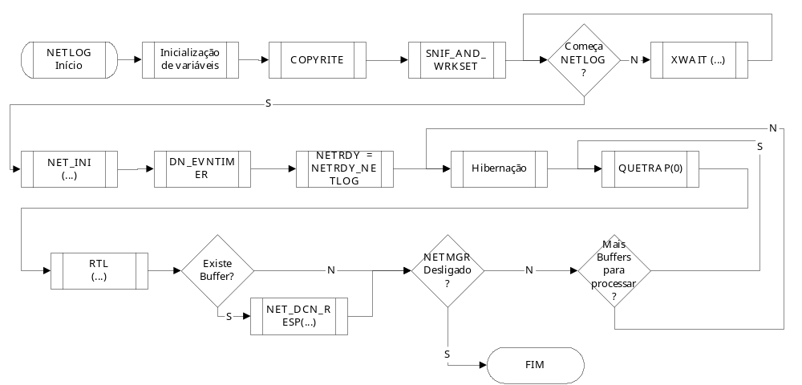
- INÍCIO DO PROGRAMA NETLOG
- INICIALIZAÇÃO DE VARIÁVEIS:
No início do programa são inicializadas todas as variáveis necessárias à execução do mesmo.
- COPYRITE:
Esta sub-rotina tem como função enviar para o ecrã do utilizador ou para uma mailbox uma mensagem de que este programa pertence a GTECH, tendo esta reservado todos os direitos sobre o mesmo.
- SNIF_AND_WRKSET:
Calcula e aloca, através de um processo iterativo o espaço de memória necessário para uma execução correcta do programa.
- COMEÇA NETLOG? (NÃO):
Valida se o sistema está pronto, através da mudança da variável NETRDY para NETRDY_RESET. A execução do NETLOG só prossegue se esta variável for actualizada.
- XWAIT:
Espera 1 segundo pelo início da execução de outros programas (RESET, NETMGR, DISPAT).
- COMEÇA NETLOG? (SIM):
Verifica se é início do programa NETLOG.
- NET_INI:
Inicializa filas, buffers e variáveis da rede (DECNET).
- DN_EVNTIMER:
Trata-se de um indicador (Common Event) que vai ser utilizado por outros programas.
- NETRDY=NETRDY_NETLOG:
A variável global NETRDY passa a ter como valor NETRDY_NETLOG, o que provoca o lançamento do programa NETMGR.
- HIBERNAÇÃO:
Esta sub-rotina tem como função colocar o programa NETLOG em hibernação. Para tal utiliza um indicador (Event Flag). Quando este indicador é alterado por um outro programa (NETMGR, DISPATCHER, etc) então o NETLOG é retirado do estado de hibernação e processa os dados.
- QUETRAP(0):
Esta sub-rotina tem como objectivo, colocar na fila do DCNPRO um novo buffer.
- RTL:
A função desta sub-rotina é retirar do topo da lista o buffer que se encontra na fila da tarefa DCNPRO.
- EXISTE BUFFER?(NÃO):
Valida se o buffer existe.
- NETMGR DESLIGADO? (NÃO):
Valida se o NETMGR enviou o comando para desligar o NETLOG.
- MAIS BUFFERS PARA PROCESSAR?(NÃO):
Valida se existem mais buffers para processar. Em caso negativo passa de novo para a sub-rotina HIBERNAÇÃO.
- EXISTE BUFFER?(SIM):
Valida se existe buffer, na fila de espera do DCNPRO
- NET_DCN_RESP:
Verifica na fila do DCNPRO como ocorreu a execução, por parte do DCNPRO dos comandos, enviados. Se existir alguma falha na comunicação, esta falha irá estar na fila. Esta sub-rotina cria também o buffer que vai indicar ao NETMGR que terá de existir alteração no MASTER.
- MAIS BUFFERS PARA PROCESSAR?(SIM):
Valida se existem mais buffers para processar. Caso existam mais buffers para processar então passa de novo para a sub-rotina QUETRAP(0).
- NETMGR DESLIGADO? (SIM):
Caso o NTMGR esteja desligado então é o FIM do programa.
- FIM.

Game Close (GCLOSE)
GCLOSE
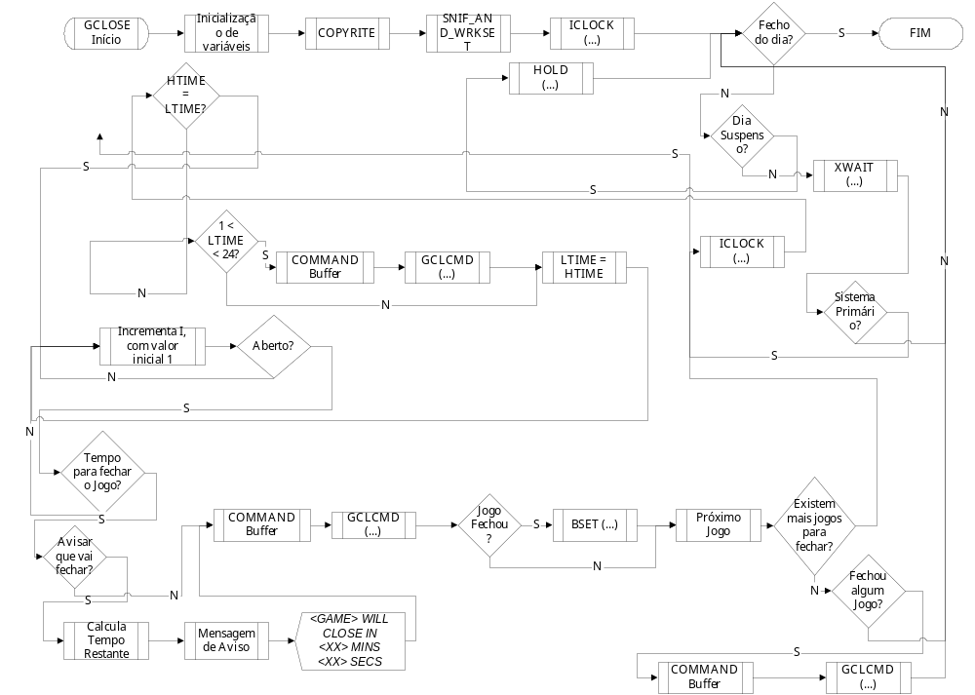
- INÍCIO DO PROGRAMA GCLOSE
- INICIALIZAÇÃO DE VARIÁVEIS:
No início do programa são inicializadas todas as variáveis necessárias à execução do mesmo.
- COPYRITE:
Esta sub-rotina tem como função enviar para o ecrã do utilizador ou para uma mailbox uma mensagem de que este programa pertence a GTECH, tendo esta reservado todos os direitos sobre o mesmo.
- SNIF_AND_WRKSET:
Calcula e aloca, através de um processo iterativo o espaço de memória necessário para uma execução correcta do programa.
- ICLOCK:
Esta sub-rotina tem como objectivo calcular o tempo em segundos que decorreu desde as 0 horas até à hora actual.
- FECHO DO DIA ?(NÃO):
Valida se o dia está fechado.
- DIA SUSPENSO? (NÃO):
Valida se o dia está suspenso.
- XWAIT:
Esta sub-rotina tem como função esperar 10 segundos.
- SISTEMA PRIMÁRIO?(NÃO):
Valida se o sistema é primário. Se não for o sistema primário então volta de novo a validar se é o fecho do dia.
- DIA SUSPENSO? (SIM):
Valida se o dia está suspenso.
- HOLD:
Esta sub-rotina tem como função colocar o programa GCLOSE em estado de hibernação.
- SISTEMA PRIMÁRIO?(SIM)?:
Valida se é o sistema primário.
- ICLOCK:
Tal como referido anteriormente esta sub-rotina tem como objectivo calcular o tempo em segundos que decorreu desde as 0(zero) horas até à hora em actual.
- HTIME=LTIME ?(NÃO):
Valida se o tempo actual (tempo calculado anteriormente pela sub-rotina ICLOCK) é igual ao tempo do último processamento.
- 1<LTIME<24 ?(NÃO):
Valida se o tempo do último processamento está entre as 1 e 24 horas.
- LTIME=HTIME :
Como o tempo não se situa entre as 1 e 24 horas, então o valor do último processamento passa a ter o valor actual.
- INCREMENTA I, COM VALOR INICIAL 1:
De seguida o programa GCLOSE incrementa I, cujo valor inicial de I é igual a 1. Este procedimento é executado para todos os jogos existentes no sistema MILLENNIUM.
- ABERTO ?(NÃO):
Valida se o jogo está aberto. Em caso negativo, INCREMENTA I, COM VALOR INICIAL 1.
- HTIME=LTIME ?(SIM):
Valida se o tempo actual (tempo calculado anteriormente pela sub-rotina ICLOCK) é igual ao tempo do último processamento. Como esta condição se verifica então passa para a função de incrementar o valor I INCREMENTA I, COM VALOR INICIAL 1.
- 1<LTIME<24 ?(SIM):
Valida se o tempo do último processamento está entre as 1 e 24 horas.
- COMMAND BUFFER:
Esta sub-rotina tem como objectivo criar um buffer com um novo comando especial de NO FREEZE.
- GCLCMD:
Após a criação do buffer com este novo comando, a sub-rotina envia este mesmo comando para a fila do DISPAT para que este seja processado.
- ABERTO ?(SIM):
Valida se o jogo está aberto.
- TEMPO PARA FECHAR O JOGO? (NÃO):
Valida se já chegou ao fim o tempo do sistema é igual ao tempo do fim de jogo. Como este ainda não chegou ao fim então volta para a função de incrementar o valor I INCREMENTA I, COM VALOR INICIAL 1.
- TEMPO PARA FECHAR O JOGO? (SIM):
Valida se já chegou ao fim o tempo de fechar o jogo.
- AVISAR QUE VAI FECHAR? (NÃO):
Valida se está na altura de avisar se vai fechar.
- COMMAND BUFFER:
Esta sub-rotina tem como função criar um buffer com um novo comando de fecho de jogo.
- JOGO FECHOU?(NÃO):
Valida se o jogo já fechou.
- PRÓXIMO JOGO:
Esta sub-rotina tem como função verificar se o jogo em questão tem mais que um jogo associado (TOTOLOTO, LOTO). Se tal se verificar então repete o procedimento.
- EXISTEM MAIS JOGOS PARA FECHAR? (NÃO):
Valida se existem mais jogos para fechar.
- FECHOU ALGUM JOGO?(NÃO):
Valida se algum jogo está fechado. Como tal não se verifica então regressa à validação do fecho do dia.
- AVISAR QUE VAI FECHAR? (SIM):
Valida se está na altura de avisar se vai fechar, criando um buffer de comando colocando na fila do CMDPRO.
- CALCULA O TEMPO RESTANTE:
Esta sub-rotina tem como função calcular os minutos e segundos que faltam para o fecho do jogo.
- MENSAGEM DE AVISO:
Cria uma mensagem de aviso que é enviada para o ERRLOG para que seja visualizada pelos utilizadores da consola. A mensagem vai ter a seguinte configuração “<Game> Will Close in <XX> MINS <XX> Secs”
- JOGO FECHOU?(SIM):
Valida se o jogo já fechou.
- BSET:
Esta sub-rotina altera o indicador do jogo para fechado.
- EXISTEM MAIS JOGOS PARA FECHAR? (SIM):
Valida se existem mais jogos para fechar. Como tal se verifica então retorna para a sub-rotina INCREMENTA I, COM VALOR INICIAL 1.
- FECHOU ALGUM JOGO?(SIM):
Valida se algum jogo está fechado.
- COMMAND Buffer:
Esta sub-rotina tem como função criar um buffer como objectivo de avisar todas as tarefas que houve alteracões no sistema.
- GCLCMD:
Esta sub-rotina tem como objectivo enviar este comando para a fila do DISPAT, para que seja processado. De seguida, valida novamente se o dia foi fechado.
- FIM

Estruturas
Nesta secção referenciam-se as estruturas de dados, ficheiros e filas utilizados pelas várias tarefas de sistema. Para uma descrição pormenorizada dos mesmos consulte, por favor, o documento Proj. Autonomia - Estrutura de Dados do Sistema Millennium.

Estruturas de Dados
A estrutura de dados utilizada pela tarefa CHKPNT, é a estrutura CHKCOM, enquanto que a tarefa SLOCHK utiliza a estrutura SLOCOM1.
As restantes tarefas não utilizam estruturas de dados.

Ficheiros
Apenas a tarefa CHKPNT acede a ficheiros. Esses ficheiros são CHKO.FIL, CHK1.FIL, CHK2.FIL e CHK3.FIL.
As restantes tarefas não utilizam ficheiros.

Filas
A tarefa DISPAT utiliza a fila GLIST.
As restantes tarefas utilizam as seguintes filas.
Tarefa | Fila(s) de Input | Fila(s) de Output
CHKPNT | CHKTAB | CHKTAB
SLOWCHK | SLOWT1,SLOWT2, DEADMODE, FLAKYMODE, GODDDSIGN, TOTALLISGN. | SLOWT1,SLOWT2, DEADMODE, FLAKYMODE, GODDDSIGN, TOTALLISGN, LINEERRORS.
CRSPRO | RCVQUE | SNDQUE
NETMGR | NETFINISH | NETFIL,NETEXEC,INQUE
NETLOG | NETEXEC,DC_NETQUE | NETFINISH,DCN_NETQUE

Gestão de Erros
Esta secção pretende ilustrar a gestão de erros das tarefas de sistema do Sistema Millennium.
A tabela abaixo inventaria os erros possíveis resultantes da execução das tarefas. Na primeira coluna são indicadas a tarefa e a sub-rotina (se for o caso) onde o erro é gerado; na segunda, a mensagem correspondente ao erro; na terceira, qual a severidade do erro e, na quarta, a forma como o erro é relatado, i. e. , o seu destino.
Origem | Mensagem | Severidade | Destino
MESNET | RCV SER> <X> SHOULD BE <X> IN <A> MODE | Informativa | ERRLOG
MESNET | DISCREPENCY: XXX/XXXXXXXXX | Informativa
MESNET | Teoricamente todos os erros deste ficheiro podem ser chamados pelo WNET. | Informativa | ERRLOG
OPS e OPSTXT | Devolve valores diferentes consoante o erro (SYS$GETMSG). | Informativa | NOTPRO
RELBUF | IAM () RELBUF: ABL STATUS BAD | Informativa | Ecrã
WNET | IAM () procom buffer error # | Informativa | Ecrã
GETQUE | GETQUE LOGIC ERROR - BAD SIZE <CODE> <TYPE> <SUBTYP> | Informativa | Ecrã
GETQUE | GETQUE LOGIC ERROR - NO TASK QUE <CODE> <TYPE> <SUBTYP> | Informativa | Ecrã
GETSER | invalid nxtser NXTSER should be LOCALSER | Informativa | Ecrã
GETSER | reassigned to LOCALSER | Informativa | Ecrã
MESLGR | TAPE WRITE ERROR> # | Informativa | ERRLOG
MESLGR | TAPE SWITCH <CURTAP> / <TAPESW> | Informativa | ERRLOG
MESLGR | MAG <CURTAP>: DEVICE ASSIGN ERROR> # | Informativa | ERRLOG
TAPECLOS | IAM() ERROR WHILE CLOSING TAPE | Informativa | Ecrã
MESGEN | OPEN ERROR> # | Informativa | ERRLOG
MESGN | READ ERROR> # RECORD> # | Informativa | ERRLOG
MESGN | WRITE ERROR> # RECORD> # | Informativa | ERRLOG
OPS e OPSTXT | Waiting for primary TMF extension to be cleared. | Informativa | NOTPRO
OPS e OPSTXT | Waiting for backup TMF extension to be cleared. | Informativa | NOTPRO
OPS e OPSTXT | Primary disk write error <BLOCK> <MSTAT> | Informativa | NOTPRO
OPS e OPSTXT | Switching log backup to master <BLOCK> <MSTAT> | Informativa | NOTPRO
OPS e OPSTXT | Updating the SCF.FIL | Informativa | NOTPRO
OPS e OPSTXT | Master TM read error <BLOCK> <MSTAT> | Informativa | NOTPRO
OPS e OPSTXT | Switching to backup TM <BLOCK> <MSTAT> | Informativa | NOTPRO
OPS e OPSTXT | FLUSHING BUFFERS TO BACKUP LOGGING UNITS | Informativa | NOTPRO
OPS e OPSTXT | HIGHEST SERIAL NUMBER RELEASED <HSER> | Informativa | NOTPRO
FILERR | IAM() open error > # | Alta | Ecrã
FILERR | IAM() read error > # record > # | Alta | Ecrã
FILERR | IAM() write error > # record > # | Alta | Ecrã
CHKPNT | <TYPE><NAME> TO FILE <X> PENDING SER><XX> | Informativa | ERRLOG
CHKPNT | <FILNAME> OPEN ERROR> XXXXXXXXXXX | Informativa | ERRLOG
CHKPNT | <FILNAME> WRITE ERROR> XXXXXXXXXXX RECORD> XXXX | Informativa | ERRLOG
CRSPRO | ERROR STARTING TCPASST | Alta | Ecrã
CRSPRO | END OF DAY MESSAGE FOR INSTANT SYSTEM NOT BEING SENT | Informativa | Ecrã
CRSPRO | ERROR SENDING WRITE NOTICE TO TCPASST | Informativa | Ecrã
CRSPRO | ERROR SENDING STOP NOTICE TO TCPASST | Informativa | Ecrã
CRSPRO | ERROR SENDING WRITE NOTICE TO TCPASST | Informativa | Ecrã
CRSPRO | Trans Timed Out before being sent to IPS | Informativa | ERRLOG
CRSPRO | BAD length received from the IPS disconnecting len=XX | Informativa | ERRLOG
CRSPRO | Timed Out Transaction Received From The IPS XXXXXXXX XXXXX | Informativa | ERRLOG
CRSPRO | TCP Trans rejected because of Write Err XRFNUM X PBUF X | Informativa | ERRLOG
CRSPRO | Trans couldn’t be sent to the IPS no bufs XX | Informativa | ERRLOG
NETMGR | CANNOT SEND - NO BUFFERS | Alta | ERRLOG Buffer
NETMGR | ABORT OF SYSTEM>X IN PROGRESS | Alta | ERRLOG Buffer
NETMGR | ADR: ZZZZ DATA IN INVALID MODE | Inforrmativa | ERRLOG Buffer
NETMGR | NETWORK COMMAND <AAAAAAAA> | Inforrmativa | ERRLOG Buffer
NETMGR | SYSTEM>X | Inforrmativa | ERRLOG Buffer
NETMGR | CROSS-COMMAND BETWEEN PATH X AND X | Inforrmativa | ERRLOG Buffer
NETMGR | *** THIS SYSTEM WILL NOT TAKE OVER  *** BECAUSE OF INTERNAL NETWORK INCONSISTENCIES  *** PERFORM KILSYS ON PRIMARY OR BACKUP CONSOLE | Inforrmativa | Ecrã
NETMGR | ADR: ZZZZ NEW MASTER COMING: <A> | Inforrmativa | ERRLOG Buffer
GCLOSE | Queue command error, retrying... | Informativa | NOTPRO
GCLOSE | <GAME> WILL CLOSE IN <XX> MINS <XX> SECS | Informativa | ERRLOG Buffer
GCLOSE | <GAME> <ROW> WILL CLOSE IN <XX> MINS <XX> | Informativa | ERRLOG Buffer

Glossário de Termos e Abreviaturas
APULOG – Application Logger.
CHKPNT –Checkpoint Process.
CMDPRO- Command Process.
CRSPRO –Cross System Process.
DAF – Daily Activity File..
DCF – Daily Carryover File..
DISPAT – Dispatcher Task.
ENCPRO –Encryption Process.
GCLOSE –Game Close.
I/O – Input/Output.
LOGGER – Logger Task.
N/A – Não Aplicável.
NETLOG –Network Log.
NETMGR –Network Manager.
SLOCHK –Slow Check.
TAPLOG –Tape Logger.
TCF – Transaction Carryover File.
TIMER –Timer Task.
TMF – Transaction Master File.
VLC – Validation Copy File.
VLF – Validation File.
VPF – Validation Passive File.

